დამტკიცებულია  შპს „ბილჯ ვოტერი"-ის დირექტორი  "_____" _______ 2020 წ. |  | შეთანხმებულია  საქართველოს გარემოს დაცვისა და სოფლის მეურნეობის სამინისტროს გარემოსდაცვითი შეფასების დეპარტამენტი  "_____" ________ 2020 წ.

ხობის მუნიციპალიტეტის ჭალადიდის თემის სოფ. საბაჟოში შპს „ბილჯ ვოტერ“-ის სახიფათო ნარჩენების (ლიალური და ნავთობის ნახშირწყალბადებით დაბინძურებული წყლების განთავსება)
განთავსების საწარმოს

ატმოსფერულ ჰაერში მავნე ნივთიერებათა ზღვრულად
დასაშვები გაფრქვევის ნორმების
პროექტი

შემსრულებელი:

შპს “გამა კონსალტინგი”

დირექტორი ზ. მგალობლიშვილი

თბილისი 2020

“Gamma Consulting” Ltd 19^{d} D. Guramishvili av. 0192 Tbilisi, Georgia
tel: +(995 32) 260 44 33; 260 15 27 E-mail: v.gvakharia@gamma.ge; gamma@gamma.ge
www.facebook.com/gammaconsultingGeorgia
ა ნ ო ტ ა ც ი ა

ანგარიში შესრულებულია ატმოსფერული ჰაერის დაცვის კანონმდებლობის შესაბამისად [1, 2, 3, 4, 5] და მასში სისტემატიზებულია ხობის მუნიციპალიტეტის სოფ. ჭალადიდის მიმდებარე ტერიტორიაზე შპს „ბილჯ ვოტერ"-ს ლიალური და ნავთობის ნახშირწყალბადებით დაბინძურებული წყლების განთავსების საწარმოს ექსპლოატაციის პროცესში ატმოსფერული ჰაერის სტაციონარული დაბინძურების წყაროების მიერ გაფრქვეულ მავნე ნივთიერებათა რაოდენობრივი და თვისობრივი მახასიათებლები. გამოკვლევის შედეგად გამოვლენილია ატმოსფეროში გაფრქვევის 5 სტაციონარული წყარო. ინვენტარიზაციის მიხედვით ატმოსფერულ ჰაერში გაიფრქვევა სულ - 2,028446ტ/წელ. დამაბინძურებელი ნივთიერებები. მათ შორის აზოტის დიოქსიდი 0,06392 ტ/წელ, ჭვარტლი 0,0047 ტ/წელ, გოგირდის დიოქსიდი 0,1128 ტ/წელ, გოგირდწყალბადი 0,002063 ტ/წელ, ნახშირბადის მონოქსიდი 0,26132 ტ/წელ, ნაჯერი ნახშირწყალბადები C₁₂-C₁₉ 1,583643 ტ/წელ, და ნახშირორჟანგი 60,31 ტ/წელ, რომელიც არ ნორმირდება.
პროექტში განხილულია ატმოსფერულ ჰაერზე ზემოქმედების ყველა შესაძლო ასპექტები, მოყვანილია ატმოსფერული ჰაერის დაბინძურების გაანგარიშებათა ჩატარებისათვის საჭირო საწყისი ინფორმაცია საწარმოს განვითარების პერსპექტივის, ადგილის ფიზიკურ-გეოგრაფიული და კლიმატური პირობების, ატმოსფერულ ჰაერში მავნე ნივთიერებათა გაფრქვევის პარამეტრთა და გაბნევის ანგარიშის გათვალისწინებით, დაბინძურების თითოეული წყაროსა და თითოეული მავნე ნივთიერებისთვის დადგენილია ზღვრულად დასაშვები გაფრქვევის ნორმები.
ანგარიში შესრულებულია ატმოსფერულ ჰაერში მავნე ნივთიერებათა გაბნევის თანამედროვე ავტომატიზებული კომპიუტერული პროგრამის გამოყენებით.

სარჩევი

ძირითად ტერმინთა განმარტებები 4
1 ძირითადი მონაცემები საწარმოს საქმიანობის შესახებ. 5
2 საწარმოს განთავსების რაიონის ბუნებრივ-კლიმატური პირობების მოკლე დახასიათება 6
3 საწარმოს ტექნოლოგიური პროცესის მოკლე დახასიათება. 7
4 ატმოსფერულ ჰაერში გაფრქვეულ მავნე ნივთიერებათა და დაბინძურების წყაროთა დახასიათება 10
5 ატმოსფერულ ჰაერში გაფრქვეულ მავნე ნივთიერებათა რაოდენობის ანგარიში 10
5.1 ემისიის გაანგარიშება ლიალური და ნავთობის ნახშირწყალბადებით დაბინძურებული წყლის მიმღები რეზერვუარიდან (გ-1) 10
5.2 ემისიის გაანგარიშება სეპარირებული ნახშირწყალბადების ნარევის რეზერვუარიდან (გ-2) 11
5.3 ემისიის გაანგარიშება ნახშირწყალბადების ნარევის სატუმბი დანადგარიდან (გ-3) 12
5.4 ემისიის გაანგარიშება ნახშირწყალბადებით დაბინძურებული წყლების სატუმბი დანადგარიდან (გ-4) 13
5.5 ემისიის გაანგარიშება დიზელის საწვავზე მომუშავე საქვაბედან (გ-5) 13
6 ატმოსფერულ ჰაერში მავნე ნივთიერებათა გაფრქვევის პარამეტრები 15
7 ატმოსფერულ ჰაერში მავნე ნივთიერებათა გაბნევის ანგარიში 18
8 მავნე ნივთიერებათა გაბნევის ანგარიშის მიღებული შედეგები და ანალიზი 18
9 მავნე ნივთიერებათა გაბნევის გრაფიკული ამონაბეჭდი 19
10 დასკვნა 23
11 ატმოსფერულ ჰაერში მავნე ნივთიერებათა ზღვრულად დასაშვები გაფრქვევის ნორმები 23
12 ლიტერატურა 24
13 დანართი 1. საწარმოს განთავსების სიტუაციური გეგმა 25
14 დანართი 2. საწარმოს გენ-გეგმა მავნე ნივთიერებათა გაფრქვევის წყაროების დატანით 26
15 დანართი 3. ატმოსფერულ ჰაერში მავნე ნივთიერებათა გაბნევის ანგარიშის პროგრამული ამონაბეჭდი 27
16 ამონაწერი საჯარო რესტრიდან 37
17 საკადასტრო გეგმა 38

ძირითად ტერმინთა განმარტებები
ა) "ატმოსფერული ჰაერი" - ატმოსფერული გარსის ჰაერი, შენობა-ნაგებობებში არსებული ჰაერის გარდა;
ბ) “მავნე ნივთიერება" - ადამიანის საქმიანობის შედეგად ატმოსფერულ ჰაერში გაფრქვეული ნებისმიერი ნივთიერება, რომელიც ახდენს ან რომელმაც შეიძლება მოახდინოს უარყოფითი ზეგავლენა ადამიანის ჯანმრთელობასა და ბუნებრივ გარემოზე;
გ) "ატმოსფერული ჰაერის დაბინძურება" - ატმოსფერული ჰაერის შემადგენლობის ცვლილება მასში მავნე ნივთიერებათა არსებობის შედეგად;
დ) "ატმოსფერულ ჰაერში მავნე ნივთიერებათა ზღვრულად დასაშვები კონცენტრაციის ნორმა" - ატმოსფერულ ჰაერში მავნე ნივთიერებათა მაქსიმალური კონცენტრაცია დროის გარკვეული გასაშუალოებული პერიოდისათვის, რომელიც პერიოდული ზემოქმედებისას ან ადამიანის მთელი ცხოვრების მანძილზე არ ახდენს მასზე და საერთოდ გარემოზე მავნე ზემოქმედებას;
ე) “ატმოსფერულ ჰაერში მავნე ნივთიერებათა საშუალო სადღეღამისო ზღვრულად დასაშვები კონცენტრაცია” - ატმოსფერულ ჰაერში მავნე ნივთიერებათა კონცენტრაცია, რომელიც განსაზღვრულია დღე-ღამის განმავლობაში აღებული სინჯების კონცენტრაციათა მნიშვნელობების გასაშუალოებით;
ვ) “ატმოსფერულ ჰაერში მავნე ნივთიერებათა მაქსიმალური ერთჯერადი ზღვრულად დასაშვები კონცენტრაცია” - ატმოსფერულ ჰაერში მავნე ნივთიერებათა მაქსიმალური კონცენტრაცია, რომელიც განსაზღვრულია 20-30 წუთიან დროის ინტერვალში ერთჯერადად აღებული სინჯების კონცენტრაციათა მნიშვნელობების მიხედვით;
ზ) “ატმოსფერულ ჰაერში მავნე ნივთიერებათა ზღვრულად დასაშვები გაფრქვევის ნორმა” - ატმოსფერული ჰაერის დაბინძურების სტაციონარული წყაროდან მავნე ნივთიერებათა გაფრქვევის დადგენილი რაოდენობა, გაანგარიშებული იმ პირობით, რომ დაბინძურების ამ წყაროსა და სხვა წყაროების ერთობლიობიდან გაფრქვეულ მავნე ნივთიერებათა კონცენტრაცია ატმოსფერული ჰაერის მიწისპირა ფენაში არ აღემატებოდეს ამ წყაროს ზეგავლენის ტერიტორიისთვის დადგენილ მავნე ნივთიერებათა კონცენტრაციის ზღვრულად დასაშვებ ნორმებს,

ძირითადი მონაცემები საწარმოს საქმიანობის შესახებ.
შპს „ბილჯ ვოტერ"-ს ხობის მუნიციპალიტეტის სოფ. ჭალადიდის მიმდებარე ტერიტორიაზე განთავსებული აქვს ლიალური და ნავთობის ნახშირწყალბადებით დაბინძურებული (შემდგომში თხევადი ნარჩენები) წყლების განთავსების საწარმო (შემდგომში საწარმო).
საწარმოს ტერიტორია მდებარეობს ჭალადიდის თემის სოფ. საბაჟოს ტერიტორიაზე, კერძოდ მის სამხრეთ-დასავლეთით არსებული სასაფლაოს მიმდებარე ტერიტორიაზე. მიწის ნაკვეთი, რომლის ფართობი შეადგენს 3 570 მ²-ს, წარმოადგენს შპს „ბილჯ ვოტერ"-ის საკუთრებას. უახლოესი საცხოვრებელი სახლი ტერიტორიის საზღვრიდან დაცილებულია 140-160 მ-ით, ხოლო მდ. რიონიდან დაცილება შეადგენს დაახლოებით 170 მ-ს.
საწარმო ფუნქციონირებს წლის განმავლობაში 260 დღე, კვირაში 5 სამუშაო დღე. სამუშაო დღის ხანგრძლივობა შეადგენს 10 სთ-ს. დღის განმავლობაში ხდება დაახლოებით 700 მ³ მოცულობის თხევადი ნარჩენების განთავსება (წელიწადში დაახლოებით 182 000 მ³).
საწარმოს ტერიტორიაზე განთავსებულია შემდეგი ინფრასტრუქტურა:
- 8 ერთეული 50 მ³ ტევადობის მიწისზედა ლითონის რეზერვუარი
- ტუმბო დანადგარები თხევადი ნარჩენების რეზერვუარებში და შემდგომ ჭაბურღილში გადატუმბისთვის;
- ტექნოლოგიური მილსადენები;
- მომსახურე და ადმინისტრაციული პერსონალისათვის საჭირო სათავსებისთვის გამოყოფილი ერთსართულიანი შენობა.
- სეპარატორი.
- საქვაბე.
ძირითადი მონაცემები საწარმოს საქმიანობის შესახებ მოცემულია ცხრილში 1.1.
ცხრილი 1.1.
ობიექტის დასახელება | შპს „ბილჯ ვოტერ"
ობიექტის მისამართი:
ფაქტიური | ხობის მუნიციპალიტეტი, სოფ. ჭალადიდი
იურიდიული | ქ. თბილისი, ი. აბაშიძის ქ. № 70, ბინა 86
საიდენტიფიკაციო კოდი | 401985429
GPS კოორდინატები
საწარმოს ხელმძღვანელი
გვარი, სახელი | დავით ჩიქოვანი
ტელეფონი | 599 38 10 00
ელ-ფოსტა | bilgewater.ge@yahoo.com
მანძილი ობიექტიდან უახლოეს დასახლებულ პუნქტამდე | 140-160 მ
ეკონომიკური საქმიანობის სახე | ლიალური და ნავთობის ნახშირწყალბადებით დაბინძურებული წყლების განთავსება
გამოშვებული პროდუქციის სახეობა | ნახშირწყალბადების ნარევი
საპროექტო წარმადობა | 70 მ³/სთ
ნედლეულის სახეობა და ხარჯი | 182000 მ³ ლიალური და ნავთობის ნახშირწყალბადებით დაბინძურებული წყალი
საწვავის სახეობა და ხარჯი (სატრანსპორტო საშუალებების მიერ გამოყენებულის გარდა) | 18,8 ტ/წელ დიზელის საწვავი
სამუშაო დღეების რაოდენობა წელიწადში | 260
სამუშაო საათების რაოდენობა დღე-ღამეში | 10

საწარმოს განთავსების რაიონის ბუნებრივ-კლიმატური პირობების მოკლე დახასიათება
საწარმოს განთავსების რაიონის ბუნებრივ-კლიმატური პირობების მოკლე დახასიათება მიღებულია [5] -ს შესაბამისად და წარმოდგენილია ქვემოთ ცხრილების სახით.
ცხრილი 2.1. პუნქტის კოორდინატები, ბარომეტრული წნევა

№ | პუნქტის დასახელება | გეოგრაფიული განედი (გრადუსი და მინუტი) | გეოგრაფიული გრძედი (გრადუსი და მინუტი) | სიმაღლე ზღვის დონიდან (მ) | ბარომეტრული წნევა (ჰპა)
1 | ხობი | 42⁰ 20^{I} | 42⁰ 25 ^{I} | 23 | 1010
სამშენებლო კლიმატური დარაიონების მიხედვით ონი განეკუთვნება I I I ბ ქვერაიონს.
ცხრილი 2.2. ჰაერის ტემპერატურა (თვის და წლის საშუალო)
I | II | III | IV | V | VI | VII | VIII | IX | X | XI | XII | წლ
6,6 | 7,0 | 9,1 | 12,7 | 17,2 | 20,4 | 22,8 | 23,1 | 20,1 | 16,7 | 12,4 | 8,4 | 14,7
ცხრილი 2.3. ჰაერის ფარდობითი ტენიანობა (%)
I | II | III | IV | V | VI | VII | VIII | IX | X | XI | XII | წლ
66 | 66 | 68 | 70 | 76 | 78 | 82 | 83 | 82 | 73 | 65 | 63 | 73
ცხრილი 2.4. ნალექების რ-ბა წელიწადში (მმ) ნალექები დღე-ღამური მაქსიმუმი (მმ)
პუნქტის დასახელება | ნალექების რ-ბა წელიწადში (მმ) | ნალექები დღე-ღამური მაქსიმუმი (მმ)
ხობი | 1740 | 248
თოვლიან დღეთა რიცხვი წელიწადში : 71
ცხრილი 2.5. ქარის მიმართულების განმეორადობა (%) იანვარი, ივლისი (ფოთი)
ჩრდ. | ჩრდ.აღმ. | აღმ. | სამხ.აღმ. | სამხ. | სამხ.დას. | დას. | ჩრდ.დას.
1/2 | 8/3 | 62/12 | 4/4 | 3/10 | 7/37 | 11/27 | 4/5
ცხრილი 2.6. ქარის საშუალო უდიდესი და უმცირესი სიჩქარე (მ/წმ)
იანვარი | ივლისი
8,3/3,5 | 4,6/2,0
მეტეოროლოგიური მახასიათებლები და კოეფიციენტები, რომლებიც განსაზღვრავენ ატმოსფერულ ჰაერში მავნე ნივთიერებათა გაბნევის პირობებს
№ | მეტეოროლოგიური მახასიათებლების და კოეფიციენტების დასახელება | მნიშვნელობები
1 | 2 | 3
1. | ატმოსფეროს ტემპერატურული სტრატიფიკაციის კოეფიციენტი | 200
2. | ადგილის რელიეფის გავლენის ამსახველი კოეფიციენტი | 1
3. | წლის ყველაზე ცხელი თვის ჰაერის საშუალო მაქსიმალური ტემპერატურა, ⁰C | 23,4
4. | ყველაზე ცივი პერიოდის საშუალო ტემპერატურა, ⁰C | 6,5
5. | ქართა საშუალო წლიური თაიგული, | % შტილი 8
5. | - ჩრდილოეთი | 3
5. | - ჩრდილო-აღმოსავლეთი | 7
5. | - აღმოსავლეთი | 37
5. | - სამხრეთ-აღმოსავლეთი | 4
5. | - სამხრეთი | 6
5. | - სამხრეთ-დასავლეთი | 21
5. | - დასავლეთი | 17
5. | - ჩრდილო-დასავლეთი | 5
6. | ქარის სიჩქარე(მრავალწლიური მონაცემების მიხედვით), რომლის გადამეტების განმეორადობა შეადგენს 5%-ს. | 12

საწარმოს ტექნოლოგიური პროცესის მოკლე დახასიათება.
დაგეგმილი საქმიანობის მიზანია, ხობის მუნიციპლიტეტის ჭალადიდის თემის ტერიტორიაზე ლიალური და ნავთობის ნახშირწყალბადებით დაბინძურებული წყლების განთავსება.
პროექტის მიხედვით ხდება თხევადი ნარჩენების პირდაპირი (სეპარაციის გარეშე) განთავსება, საწარმოს მიმდებარე ტერიტორიაზე არსებული აღმოსავლეთ ჭალადიდის № 7 ჭაბურღილში, პლიოცენური ასაკის ქანებში ჩაჭირხვნის მეთოდით. საჭიროების შემთხვევაში მოხდება თხევადი ნარჩენების სეპარაცია, რომლის ტექნოლოგიური სქემა (ტექნოლოგიური სქემა მოცემულია ნახაზზე 3.2) ითვალისწინებს შემდეგი ოპერაციების შესრულებას:
საწარმოში, დღის განმავლობაში დაგეგმილია 700 მ³ თხევადი ნარჩენების მიღება და დამუშავება, განთავსება ან/და წინასწარი დამუშავება (სეპარაცია). ნარჩენების შემოტანა ხდება ავტოცისტერნ(ებ)ის საშუალებით, საიდანაც თვითდენით ჩაიტვირთება მიწისზედა ჰორიზონტალური ტიპის, ორი ერთეული ლითონის 50 მ³ ტევადობის რეზერვუარ(ებ)ში. რეზერვუარიდან 40-50 მ³/სთ წარმადობის ტუმბოს საშუალებით, მოხდება თხევადი ნარჩენების, 70 მ³ ტევადობის ვერტიკალური ტიპის სეპარატორში (სეპარატორის სქემა მოცემულია ნახაზი 3.1) გადატუმბვა, რის შედეგადაც, თხევადი ნარჩენებიდან მოხდება ნახშირწყალბადების და წყლის განცალკევება. გამოცალკევებული წყალი მექანიკურად შეგროვდება, სპეციალურად გამოყოფილი ტექნიკური წყლის ლითონის, ჰორიზონტალური ტიპის, 50 მ³ ტევადობის რეზერვუარში, საიდანაც ტუმბოს საშუალებით მოხდება განთავსება (ჭაბურღილში ჩაჭირხვნა). ჭაბურღილში, ტექნიკური წყლის და თხევადი ნარჩენების ჩაჭირხვნა ხდება 10-12 ატ პირობებში.
სეპარაციის შედეგად გამოცალკევებული ნახშირწყალბადების ნარევი მექანიკურად გროვდება 2 ლითონის, ჰორიზონტალური ტიპის, 50 მ³ ტევადობის საზომ რეზერვუარ(ებ)ში. საჭიროების შემთხვევაში, ნახშირწყალბადების ნარევიდან განხორციელდება წყლის დამატებითი გამოცალკევება. წყლის გამოცალკევება ხორციელდება, რეზერვუარში მოთავსებული ნახშირწყალბადების ნარევის, თბოგენერატორის საშუალებით, 76-78 ⁰C გაცხელებით. გაცხელების შედეგად გამოცალკევებული წყლის გადატუმბვა მოხდება ტექნიკური წყლის რეზერვუარში, ხოლო ნახშირწყალბადების ნარევი დაგროვების შესაბამისად ჩაიტვირთება ავტოცისტერნებში და გაიგზავნება სარეალიზაციოდ. ავტოცისტერნებში ნარევის ჩატვირთვა მოხდება 15 მ³/სთ წარმადობის ტუმბოს საშუალებით ამისათვის მოწყობილი სვეტ წერტილის საშუალებით.
თბოგენერატორის დიზელის საწვავის ხარჯი შეადგენს 47 ლ/სთ. საქვაბიდან გაცხელებული წყალი ტუმბო დანადგარის საშუალებით მიეწოდება რეზერვუარებში მოწყობილ მილებში, საიდანაც მოხდება სითბოს გადაცემა და გაცივებული წყალი დაბრუნდება ისევ ქვაბ დანადგარში შემდგომი გაცხელებისათვის. რეზერვუარების შეთბობა გაგრძელდება მანამ, სანამ მათში არსებული ნარევის ტემპერატურა არ მიაღწევს 76-78 ⁰C-ს. რეზერვუარებში ნარევის ტემპერატურის რეგულაცია მოხდება ავტომატურ რეჟიმში.
საქვაბიდან ნამწვი აირების გაფრქვევა მოხდება 6 მ სიმაღლის 0,2 მ დიამეტრის საკვამლე მილიდან. საქვაბის მუშაობა საჭირო იქნება დღის განმავლობაში არაუმეტეს 8-10 საათის განმავლობაში, რაც წელიწადში შეადგენს 500 საათს.
როგორც ცნობილია ლიალურ წყლებში ნავთობის ნახშირწყალბადებით დაბინძურების ხარისხი სხვადასხვაა და დაკავშირებულია იმ მცურავი საშუალების გამოყენების პირობებზე, რომელზედაც ხდება ასეთი წყლების წარმოქმნა. ზოგადად შეიძლება ითქვას, რომ ლიალურ წყლებში ნახშირწყალბადების შემცველობა არ ნორმირდება და ის შეიძლება მერყეობდეს 2%-დან 30-40%-მდე. ლიტერატურული წყაროების მიხედვით ლიალურ წყლებში ნახშირწყალბადების შემცველობა საშუალოდ შეადგენს 18%-ს. ანალოგიურად შეიძლება ითქვას ნავთობით დაბინძურებულ სხვა წყლებზეც.
გამომდინარე ზემოთ აღნიშნულიდან, საპროექტო ბაზაში დაგეგმილია წელიწადში 182 ათასი თხევადი ნარჩენების დამუშავება. თხევად ნარჩენებში ნავთობის ნახშირწყალბადების შემცველობა შეადგენს მაქსიმუმ 20%-ს.
ტექნოლოგიური პროცესი იყოფა ორ ნაწილად. 1 - პროცესი როდესაც ხორციელდება თხევადი ნარჩენების მიღება საწარმოს მიმღებ რეზერვუარებში და პირდაპირი განთავსება (სეპარაციის გარეშე). 2 - პროცესი როდესაც ხდება თხევადი ნარჩენების მიღება საწარმოს მიმღებ რეზერვუარებში, მისი სეპარაცია და სეპარაციის შედეგად გამოცალკევებული ტექნიკური წყლის განთავსება (ჭაბურღილში ჩაჭირხვნა).
ნახაზი 3.1. სეპარატორის სქემა

ნახაზი 3.2. სახიფათო თხევადი ნარჩენების უტილიზაციის სქემა

ატმოსფერულ ჰაერში გაფრქვეულ მავნე ნივთიერებათა და დაბინძურების წყაროთა დახასიათება
საწარმოს ფუნქციონირების პროცესში ატმოსფერული ჰაერის მავნე ნივთიერებათა დაბინძურების ძირითად წყაროებს წარმოადგენენ რეზერვუარები, ტუმბოები და საქვაბე.
მავნე ნივთიერებათ ზღვრულად დასაშვები კონცენტრაციები [5]-ის შესაბამისად წარმოდგენილია ცხრილში 3.1.
ცხრილი 3.1.
მავნე ნივთიერებათა |  | ზღვრულად დასაშვები კონცენტრაცია, მგ/მ³ |  | მავნეობის საშიშროების კლასი
დასახელება | კოდი | მაქსიმალური ერთჯერადი | საშუალო სადღეღამისო | მავნეობის საშიშროების კლასი
1 | 2 | 3 | 4 | 5
აზოტის დიოქსიდი | 301 | 0,2 | 0,04 | 2
ჭვარტლი | 328 | 0,15 | 0,05 | 3
გოგირდის დიოქსიდი | 330 | 0,35 | 0,125 | 3
გოგირდწყალბადი | 333 | 0,008 | - | 2
ნახშირბადის ოქსიდი | 337 | 5,0 | 3,0 | 4
ნაჯერი ნახშირწყალბადები C₁₂-C₁₉ | 2754 | 1,0 | - | 4
გაფრქვევის წყაროებია: რეზერვუარი (გ-1), რეზერვუარი (გ-2), ტუმბო (გ-3), ტუმბო (გ-4), საქვაბე (გ-5).

ატმოსფერულ ჰაერში გაფრქვეულ მავნე ნივთიერებათა რაოდენობის ანგარიში
საქართველოს მთავრობის 2013 წლის 31 დეკემბრის დადგენილება № 435, კანონმდებლობის თანახმად ემისიის რაოდენობრივი და ხარისხობრივი მაჩვენებლების გაანგარიშება შესაძლებელია განხორციელდეს ორი გზით:
- უშუალოდ ინსტრუმენტული გაზომვებით;
- საანგარიშო მეთოდის გამოყენებით,
წინამდებარე დოკუმენტში გაანგარიშება შესრულებულია საანგარიშო მეთოდის გამოყენებით.

ემისიის გაანგარიშება ლიალური და ნავთობის ნახშირწყალბადებით დაბინძურებული წყლის მიმღები რეზერვუარიდან (გ-1)
გაანგარიშება შესრულებულია შემდეგი მეთოდური მითითებების თანახმად [8]
ცხრილი 5.1.1 საანგარიშო შედეგები გაფრქვევის წყაროს მიხედვით
მაქსიმალური ერთჯერადი გაფრქვევა გრ/წმ | ჯამური გაფრქვევა ტ/წელ
0,1263889 | 0,061797

კოდი | ნივთიერების დასახელება | შემადგენლობა% | მაქსიმალური ერთჯერადი გაფრქვევა გრ/წმ | ჯამური გაფრქვევა ტ/წელ
333 | გოგირდწყალბადი | 0,13 | 0,0001643 | 0,000080
2754 | ნაჯერი ნახშირწყალბადები C₁₂-C₁₉ | 99,87 | 0,1262246 | 0,061717
საანგარიშო ფორმულები
მაქსიმალური გაფრქვევა (M)
M=C₂₀·Kt_{max}·Kp_{max}·Vч^{max}/3600
ჯამური გაფრქვევა (G)
G =C₂₀·(Kt_{max}+Kt_{min})·Kp_{ср}·K_{об}·B/(2·10⁶·p_{ж})
საწყისი მონაცემები
კონცენტრაცია ნავთობპროდუქტების ნაჯერი ორთქლის ტემპერატურაზე 20 °С, გრ/კუბ.მ (C₂₀): 6.5
კოეფიციენტი Kt_{max}: 1.4
მაქსიმალური ტემპერატურა სითხის (t_{ж}^{max}): 30 °C
კოეფიციენტი Kt_{min}: 0.59
მინიმალური ტემპერატურა სითხის (t_{ж}^{min}): 5 °C
კოეფიციენტი K_{об}: 1.35
წლიური ბრუნვა რეზერვუარის (n): n=B/(p_{ж}·Vp·Nр)=101.111
სიმკვრივე სითხის, ტ/კუბ.მ (p_{ж}): 0.9
სითხის რაოდენობა რომელიც ჩაიტვირთება რეზერვუარებში წლის განმავლობაში, ტ/წელ (B): 9100
მაქსიმალური მოცულობა აირნარევი ნაკადის, რომელიც გამოიტყორცნება რეზერვუარიდან მისი შევსებისას, კუბ.მ/სთ. (Vч^{max}): 50
კოეფიციენტი Kp_{ср}: 0.700
კოეფიციენტი Kp_{max}: 1.000
რეზერვუარის პარამეტრი
ექსპლუატაციის რეჟიმი: გაზომვადი
გაფრქვევის შემცირების საშუალება; არ არსებობს
რეზერვუარის კონსტრუქცია: მიწისზედა ჰორიზონტალური
ჯგუფი კოეფიციენტების Кр: A
რეზერვუარის მოცულობა, კუბ.მ (Vp_{ссв}): 50

ემისიის გაანგარიშება სეპარირებული ნახშირწყალბადების ნარევის რეზერვუარიდან (გ-2)
გაანგარიშება შესრულებულია შემდეგი მეთოდური მითითებების თანახმად [8]
ცხრილი 5.2.1 საანგარიშო შედეგები გაფრქვევის წყაროს მიხედვით
მაქსიმალური ერთჯერადი გაფრქვევა გრ/წმ | ჯამური გაფრქვევა ტ/წელ
0,4586111 | 0,176075

კოდი | ნივთიერების დასახელება | შემადგენლობა% | მაქსიმალური ერთჯერადი გაფრქვევა გრ/წმ | ჯამური გაფრქვევა ტ/წელ
333 | გოგირდწყალბადი | 0,13 | 0,0005962 | 0,000229
2754 | ნაჯერი ნახშირწყალბადები C₁₂-C₁₉ | 99,87 | 0,4580149 | 0,175846

საანგარიშო ფორმულები
მაქსიმალური გაფრქვევა (M)
M=C₂₀·Kt_{max}·Kp_{max}·Vч^{max}/3600
ჯამური გაფრქვევა (G)
G =C₂₀·(Kt_{max}+Kt_{min})·Kp_{ср}·K_{об}·B/(2·10⁶·p_{ж})
საწყისი მონაცემები
კონცენტრაცია თხევადი ნარჩენების ნაჯერი ორთქლის ტემპერატურაზე 20 °С, გრ/კუბ.მ (C₂₀): 6.5
კოეფიციენტი Kt_{max}: 5.08
მაქსიმალური ტემპერატურა სითხის (t_{ж}^{max}): 80 °C
კოეფიციენტი Kt_{min}: 0.59
მინიმალური ტემპერატურა სითხის (t_{ж}^{min}): 5 °C
კოეფიციენტი K_{об}: 1.35
წლიური ბრუნვა რეზერვუარის (n): n=B/(p_{ж}·Vp·Nр)=101.111
სიმკვრივე სითხის, ტ/კუბ.მ (p_{ж}): 0.9
სითხის რაოდენობა რომელიც ჩაიტვირთება რეზერვუარებში წლის განმავლობაში, ტ/წელ (B): 9100
მაქსიმალური მოცულობა აირნარევი ნაკადის, რომელიც გამოიტყორცნება რეზერვუარიდან მისი შევსებისას, კუბ.მ/სთ. (Vч^{max}): 50
კოეფიციენტი Kp_{ср}: 0.700
კოეფიციენტი Kp_{max}: 1.000
რეზერვუარის პარამეტრი
ექსპლუატაციის რეჟიმი: გაზომვადი
გაფრქვევის შემცირების საშუალება; არ არსებობს
რეზერვუარის კონსტრუქცია: მიწისზედა ჰორიზონტალური
ჯგუფი კოეფიციენტების Кр: A
რეზერვუარის მოცულობა, კუბ.მ (Vp_{ссв}): 50

ემისიის გაანგარიშება ნახშირწყალბადების ნარევის სატუმბი დანადგარიდან (გ-3)
გაანგარიშება შესრულებულია შემდეგი მეთოდური მითითებების თანახმად [9]
ტუმბოს მუშაობის დრო (სთ) | ნახშირწყალბადების კუთრი ემისია (კგ.სთ) | მ.შ. ნივთიერების მიხედვით
2600 | 0,26 | კოდი | ნივთიერების დასახელება | % | გ/წმ | ტ/წელ
2600 | 0,26 | 333 | გოგირდწყალბადი | 0,13 | 0,0000936 | 0,000877
2600 | 0,26 | 2754 | ნაჯერი ნახშირწყალბადები C₁₂-C₁₉ | 99,87 | 0,0719064 | 0,67304

ტუმბოების მუშაობის დრო ნახშირწყალბადების ნარევის გადატვირთვისას 2600სთ/წელ

ნახშირწყალბადების ნარევი
M = 0,26 × 10³ ÷ 3600წმ = 0,072 გრ/წმ

M₃₃₃ = 0,072 გრ/წმ × (0,13 ÷100) = 0,0000936გრ/წმ
M₂₇₅₄ = 0,072 გრ/წმ × (99,87 ÷100) = 0,0719064 გრ/წმ

M₃₃₃ = 0,0000936გრ/წმ ÷ 10⁶ × 3600 × 2600სთ = 0,000877ტ/წელ
M₂₇₅₄ = 0,0719064 გრ/წმ ÷ 10⁶ × 3600 × 2600სთ = 0,67304 ტ/წელ

ემისიის გაანგარიშება ნახშირწყალბადებით დაბინძურებული წყლების სატუმბი დანადგარიდან (გ-4)
გაანგარიშება შესრულებულია შემდეგი მეთოდური მითითებების თანახმად [9]
ტუმბოს მუშაობის დრო (სთ) | ნახშირწყალბადების კუთრი ემისია (კგ.სთ) | მ.შ. ნივთიერების მიხედვით
2600 | 0,26 | კოდი | ნივთიერების დასახელება | % | გ/წმ | ტ/წელ
2600 | 0,26 | 333 | გოგირდწყალბადი | 0,13 | 0,0000936 | 0,000877
2600 | 0,26 | 2754 | ნაჯერი ნახშირწყალბადები C₁₂-C₁₉ | 99,87 | 0,0719064 | 0,67304

ტუმბოების მუშაობის დრო ნახშირწყალბადებით დაბინძურებული ნარევის გადატვირთვისას 2600სთ/წელ

ნახშირწყალბადების ნარევი
M = 0,26 × 10³ ÷ 3600წმ = 0,072 გრ/წმ

M₃₃₃ = 0,072 გრ/წმ × (0,13 ÷100) = 0,0000936გრ/წმ
M₂₇₅₄ = 0,072 გრ/წმ × (99,87 ÷100) = 0,0719064 გრ/წმ

M₃₃₃ = 0,0000936გრ/წმ ÷ 10⁶ × 3600 × 2600სთ = 0,000877ტ/წელ
M₂₇₅₄ = 0,0719064 გრ/წმ ÷ 10⁶ × 3600 × 2600სთ = 0,67304 ტ/წელ

ემისიის გაანგარიშება დიზელის საწვავზე მომუშავე საქვაბედან (გ-5)
საქართველოს მთავრობის № 435, 2013 წლის 31 დეკემბერის დადგენილების მიხედვით, სტაციონარული წყაროებიდან ტექნოლოგიური პროცესების მიხედვით ატმოსფერულ ჰაერში გაფრქვეული მავნე ნივთიერებათა რაოდენობრივი და თვისობრივი მახასიათებლები გაანგარიშებულია მითითებული დადგენილების შესაბამისად (დანართი 107). ემისიის საანგარიშო კოეფიციენტები (აზოტის დიოქსიდი-0,0034; ჭვარტლი-0,00025; გოგირდის დიოქსიდი-0,006; ნახშირბადის მონოქსიდი-0,0139) და ნახშირორჟანგი 3,208 - რომელიც არ ნორმირდება საქართველოს კანონმდებლობის თანახმად.
დიზელის საწვავის წვის დროს ყოველ 1კგ დიზელის საწვავის დაწვას [10] მეთოდიკის შესაბამისად ჭირდება 16,58 ნმ³ ჰაერი. რადგან არსებულ საქვაბეს ესაჭიროება 37,6კგ/სთ - ში გამომდინარე აქედან მივიღებთ 16,58 ნმ³/კგ × 37,6კგ/სთ = 623,4ნმ³/სთ. ნამწვი აირების მოცულობის კორექტირების კოეფიციენტი ტემპერატურის მიხედვით (273+120)÷273 = 1,44. ორთქლწარმომქნელი საქვაბეს ნამწვი აირები მუშა პირობებში კორექტირდება ფიზიკური პირობების გათვალისწინებით 623,4 ნმ³/სთ × 1,44 = 897,6 მ³ /სთ. 897,6 მ³ /სთ ÷ 3600 = 0,249მ³ /წმ.
სიმაღლე H = 6 მ
მილის დიამეტრი D = 0,2მ.
მოცულობითი ხარჯი Wo = 0,249 მ³ /წმ.
ჰაერის ნაკადის სიჩქარე V = 0,249მ³ /წმ ÷ (0,2² × 0,785) = 7,93 მ/წმ.
დანადგარის მოხმარებული დიზელის საწვავის წლიური რაოდენობა შეადგენს საწარმოს მონაცემებით 18,8ტ/წელ. ატმოსფერულ ჰაერში მავნე ნივთიერებათა გაფრქვევის რაოდენობრივი მაჩვენებლები იქნება შემდეგი:
აზოტის დიოქსიდი 301
G ₃₀₁ = 18,8 ტ × 0,0034 = 0,06392 ტ/წელ.
ჭვარტლი 328
G ₃₂₈ = 18,8 ტ × 0,00025 = 0,0047ტ/წელ.
გოგირდის დიოქსიდი 330
G ₃₃₀ = 18,8 ტ × 0,006 = 0,1128ტ/წელ.
ნახშირბადის ოქსიდი 337
G ₃₃₇ = 18,8 ტ × 0,0139 = 0,26132ტ/წელ.
ნახშირორჟანგი 000
G ₀₀₀ = 18,8 ტ × 3,208 = 60,31 ტ/წელ.

აზოტის დიოქსიდი 301
M₃₀₁ =0,06392 ტ/წელ × 10⁶ ÷ 3600წმ ÷ 500სთ = 0,0355 გ/წმ.
ჭვარტლი 328
G ₃₂₈ = 0,0047ტ/წელ × 10⁶ ÷ 3600წმ ÷ 500სთ = 0,0026ტ/წელ.
გოგირდის დიოქსიდი 330
G ₃₃₀ = 0,1128ტ/წელ × 10⁶ ÷ 3600წმ ÷ 500სთ = 0,0626ტ/წელ.
ნახშირბადის ოქსიდი 337
M₃₃₇ = 0,26132ტ/წელ × 10⁶ ÷ 3600წმ ÷ 500სთ = 0,1451 გ/წმ.
ნახშირორჟანგი 000
M₀₀₀ = 60,31 ტ/წელ × 10⁶ ÷ 3600წმ ÷ 500სთ = 33,5 გ/წმ.
ცხრილი 5.5.1. გაანგარიშებული ემისია
კოდი | ნივთიერების დასახელება | მასა (გ/წმ) | მასა (ტ/წელ)
301 | აზოტის დიოქსიდი | 0,0355 | 0,06392
328 | ჭვარტლი | 0,0026 | 0,0047
330 | გოგირდის დიოქსიდი | 0,0626 | 0,1128
337 | ნახშირბადის ოქსიდი | 0,1451 | 0,26132
000 | ნახშირორჟანგი | 33,5 | 60,31

ატმოსფერულ ჰაერში მავნე ნივთიერებათა გაფრქვევის პარამეტრები
ატმოსფერულ ჰაერში მავნე ნივთიერებათა გაფრქვევის პარამეტრები წარმოდგენილია ცხრილებში 6.1.-6.4.
ცხრილი 6.1. მავნე ნივთიერებათა გამოყოფის წყაროების დახასიათება
წარმოების, საამქროს, უბნის დასახელება | მავნე ნივთიერებათა გაფრქვევის წყაროს |  |  | მავნე ნივთიერებათა გამოყოფის წყაროს |  |  |  |  | მავნე ნივთიერებათა |  | გამოყოფის წყაროდან გამოყოფილ მავნე ნივთიერებათა რაოდენობა, ტ/წელი
წარმოების, საამქროს, უბნის დასახელება | ნომერი* | დასახელება | რაოდენობა | ნომერი* | დასახელება | რაოდენობა | მუშაობის დრო დღ/ღმ | მუშაობის დრო წელიწადში | დასახელება | კოდი
1 | 2 | 3 | 4 | 5 | 6 | 7 | 8 | 9 | 10 | 11 | 12
საწარმოს ტერიტორია | გ-1 | მილი | 1 | 001 | რეზევრუარი | 2 | 10 | 2600 | გოგირდწყალბადი | 333 | 0,000080
 |  |  |  |  |  |  |  |  | ნაჯერი ნახშირწყალბადები | 2754 | 0,061717
საწარმოს ტერიტორია | გ-2 | მილი | 1 | 002 | რეზერვუარი | 6 | 10 | 2600 | გოგირდწყალბადი | 333 | 0,000229
 |  |  |  |  |  |  |  |  | ნაჯერი ნახშირწყალბადები | 2754 | 0,175846
საწარმოს ტერიტორია | გ-3 | არაორგანიზებული | 1 | 501 | ტუმბო | 1 | 10 | 2600 | გოგირდწყალბადი | 333 | 0,000877
 |  |  |  |  |  |  |  |  | ნაჯერი ნახშირწყალბადები | 2754 | 0,67304
საწარმოს ტერიტორია | გ-4 | არაორგანიზებული | 1 | 502 | ტუმბო | 1 | 10 | 2600 | გოგირდწყალბადი | 333 | 0,000877
 |  |  |  |  |  |  |  |  | ნაჯერი ნახშირწყალბადები | 2754 | 0,67304
საწარმოს ტერიტორია | გ-5 | მილი | 1 | 003 | საქვაბე | 1 | 10 | 500 | აზოტის დიოქსიდი | 301 | 0,06392
 |  |  |  |  |  |  |  |  | ჭვარტლი | 328 | 0,0047
 |  |  |  |  |  |  |  |  | გოგირდის დიოქსიდი | 330 | 0,1128
 |  |  |  |  |  |  |  |  | ნახშირბადის მონოქსიდი | 337 | 0,26132

ცხრილი 6.2. მავნე ნივთიერებათა გაფრქვევის წყაროების დახასიათება
მავნე ნივთიერებათა გაფრქვევის წყაროს ნომერი | მავნე ნივთიერებათა გაფრქვევის წყაროს პარამეტრები |  | აირჰაერმტვერნარევის პარამეტრები მავნე ნივთიერებათა გაფრქვევის წყაროს გამოსვლის ადგილას |  |  | მავნე ნივთიერების კოდი | გაფრქვეულ მავნე ნივთიერებათა რაოდენობა |  | მავნე ნივთიერებათა გაფრქვევის წყაროს კოორდინატები ობიექტის კოორდინატთა სისტემაში. მ
 |  |  |  |  |  |  |  |  | წერტილოვანი წყაროსთვის |  | ხაზოვანი წყაროსთვის
მავნე ნივთიერებათა გაფრქვევის წყაროს ნომერი | სიმაღლე | დიამეტრი ან კვეთის ზომა | სიჩქარე. მ/წმ. | მოცულობა. მ³/წმ. | ტემპერატურა. t0C | მავნე ნივთიერების კოდი | გ/წმ | ტ/წელ | X | Y | ერთი ბოლოსთვის |  | მეორე ბოლოსთვის.
 |  |  |  |  |  |  |  |  |  |  | X1 | Y1 | X2 | Y2
1 | 2 | 3 | 4 | 5 | 6 | 7 | 8 | 9 | 10 | 11 | 12 | 13 | 14 | 15
გ-1 | 5 | 0,25 | 1,6908 | 0,083 | 30 | 333 | 0,0001643 | 0,000080 | -12,00 | -26,50 | - | - | - | -
 |  |  |  |  |  | 2754 | 0,1262246 | 0,061717
გ-2 | 5 | 0,25 | 1,6908 | 0,083 | 30 | 333 | 0,0005962 | 0,000229 | 0,00 | 30,50 | - | - | - | -
 |  |  |  |  |  | 2754 | 0,4580149 | 0,175846
გ-3 | 2 | - | - | - | 30 | 333 | 0,0000936 | 0,000877 | - | -
 |  |  |  |  |  | 2754 | 0,0719064 | 0,67304
გ-4 | 2 | - | - | - | 30 | 333 | 0,0000936 | 0,000877 | - | - | 11,00 | 42,50 | 14,00 | 42,50
 |  |  |  |  |  | 2754 | 0,0719064 | 0,67304
გ-5 | 6 | 0,2 | 7,93 | 0,249 | 120 | 301 | 0,0355 | 0,06392 | 14,00 | 32,00 | - | - | - | -
 |  |  |  |  |  | 328 | 0,0026 | 0,0047
 |  |  |  |  |  | 330 | 0,0626 | 0,1128
 |  |  |  |  |  | 337 | 0,1451 | 0,26132
ცხრილი 6.3. აირმტვერდამჭერი მოწყობილობების დახასიათება
მავნე ნივთიერება |  |  | აირმტვერდამჭერი მოწყობილობების |  | მავნე ნივთიერებათა კონცენტრაცია, გ/მ³ |  | აირმტვერდამჭერი მოწყობილობების გაწმენდის ხარისხი, %
გამოყოფის წყაროს ნომერი | გაფრქვევის წყაროს ნომერი | კოდი | დასახელება | რაოდენობა, ცალი | გაწმენდამდე | გაწმენდის შემდეგ | საპროექტო | ფაქტიური
1 | 2 | 3 | 4 | 5 | 6 | 7 | 8 | 9
* შენიშვნა აირმტვერდამჭერი მოწყობილობა ტექნოლოგიური პროცესით გათვალისწინებული არ არის

ცხრილი 6.4. ატმოსფერულ ჰაერში მავნე ნივთიერებათა გაფრქვევა, მათი გაწმენდა და უტილიზება
მავნე ნივთიერება |  | გამოყოფის წყაროებიდან წარმოქმნილი მავნე ნივთიერებათა რაოდენობა (სვ,4+სვ,6) | მათ შორის |  |  | გასაწმენდად შემოსულიდან დაჭერილია |  | სულ გაფრქვეულ მავნე ნივთიერებათა რაოდენობა (სვ,3-სვ,7) | მავნე ნივთიერებათა დაჭერის % გამოყოფილთან შედარებით (სვ,7/სვ,3)X100
კოდი | დასახელება |  | გაფრქვეულია გაწმენდის გარეშე |  | სულ მოხვდა გამწმენდ მოწყობილობაში | სულ | მათ შორის უტილიზებულია | სულ გაფრქვეულ მავნე ნივთიერებათა რაოდენობა (სვ,3-სვ,7)
კოდი | დასახელება |  | სულ | ორგანიზებული გამოყოფის წყაროდან
1 | 2 | 3 | 4 | 5 | 6 | 7 | 8 | 9 | 10
301 | აზოტის დიოქსიდი | 0,06392 | 0,06392 | - | - | - | - | 0,06392 | 0,00
328 | ჭვარტლი | 0,0047 | 0,0047 | - | - | - | - | 0,0047 | 0,00
330 | გოგირდის დიოქსიდი | 0,1128 | 0,1128 | - | - | - | - | 0,1128 | 0,00
333 | გოგირდწყალბადი | 0,002063 | 0,002063 | - | - | - | - | 0,002063 | 0,00
337 | ნახშირბადის ოქსიდი | 0,26132 | 0,26132 | - | - | - | - | 0,26132 | 0,00
2754 | ნაჯერი ნახშირწყალბადები C₁₂-C₁₉ | 1,583643 | 1,583643 | - | - | - | - | 1,583643 | 0,00
000 | ნახშირორჟანგი | 60,31 | 60,31 | - | - | - | - | 60,31 | 0,00

ატმოსფერულ ჰაერში მავნე ნივთიერებათა გაბნევის ანგარიში
ზემოთმოყვანილ გაანგარიშებების საფუძველზე შესრულებულია გაბნევის ანგარიში [10]-ს მიხედვით. საანგარიშო სწორკუთხედი 2700 * 1400 მ-ზე, ბიჯი 100მ.
საანგარიშო მოედნები
№ | ტიპი | მოედნის სრული აღწერა |  |  |  | სიგანე  (მ) | ბიჯი  (მ) |  | სიმაღლ.  (მ) | კომენტარი
 |  | შუა წერტილის კოორდინატები,  I მხარე (მ) |  | შუა წერტილის კოორდინატები,  II მხარე (მ)
 |  | X | Y | X | Y |  | X | Y
2 | სრული აღწერა | -1200,00 | 0,00 | 1400,00 | 0,00 | 1500,00 | 50,00 | 50,00 | 2
საანგარიშო წერტილები
№ | წერტილის კოორდინატები (მ) |  | სიმაღლ,  (მ) | წერტილ, ტიპი | კომენტარი
 | X | Y
1 | -18,00 | 555,00 | 2 | ნორმირებული 500 მ-იანი ზონა | ჩრდილოეთის მიმართულება
2 | 526,50 | 13,00 | 2 | ნორმირებული 500 მ-იანი ზონა | აღმოსავლეთის მიმართულება
3 | 33,50 | -550,00 | 2 | ნორმირებული 500 მ-იანი ზონა | სამხრეთის მიმართულება
4 | -524,50 | 6,00 | 2 | ნორმირებული 500 მ-იანი ზონა | დასავლეთის მიმართულება
5 | 171,00 | 0,50 | 2 | საცხოვრებელი ზონის საზღვარზე | აღმოსავლეთი
გაბნევის ანგარიშში მონაწილება მიიღო 6-მა ინდივიდუალურმა ნივთიერებამ და 2-მა ჯამური ზემოქმედების ჯგუფმა. ზდკ-ს კრიტერიუმები მიღებულია [4]-ს მიხედვით.

მავნე ნივთიერებათა გაბნევის ანგარიშის მიღებული შედეგები და ანალიზი
შემაჯამებელ ცხრილში მოცემულია საკონტროლო წერტილებიდან დამაბინძურებელ ნივთიერებათა მაქსიმალური კონცენტრაციები ზდკ-წილებში
მავნე ნივთიერების დასახელება | მავნე ნივთიერებათა ზღვრულად დასაშვები კონცენტრაციის წილი ობიექტიდან
მავნე ნივთიერების დასახელება | უახლოესი დასახლებული პუნქტის საზღვარზე 145 მ | 500 მ რადიუსის საზღვარზე
1 | 2 | 3
აზოტის დიოქსიდი | 0,165 | 0,031
ჭვარტლი | 0,016 | 0,003
გოგირდის დიოქსიდი | 0,117 | 0,022
გოგირდწყალბადი | 0,114 | 0,038
ნახშირბადის ოქსიდი | 0,027 | 0,005
ნაჯერი ნახშირწყალბადები C₁₂-C₁₉ | 0,701 | 0,231
ჯამური ზემოქმედების ჯგუფის 6043 (კოდი 330+333) | 0,227 | 0,057
ჯამური ზემოქმედების ჯგუფის 6204 (კოდი 301+330) | 0,176 | 0,033

მავნე ნივთიერებათა გაბნევის გრაფიკული ამონაბეჭდი
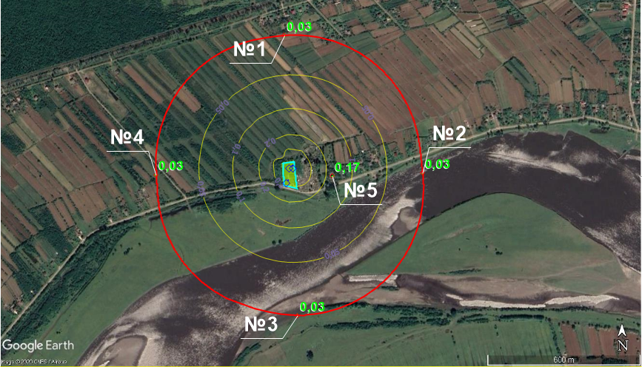
აზოტის დიოქსიდი (კოდი 301) მაქსიმალური კონცენტრაცია 500მ-ანი ზონის საზღვარზე(წერტილები N1,2,3,4) და უახლოესი დასახლებული ზონის საზღვარზე(წერტილი N5)
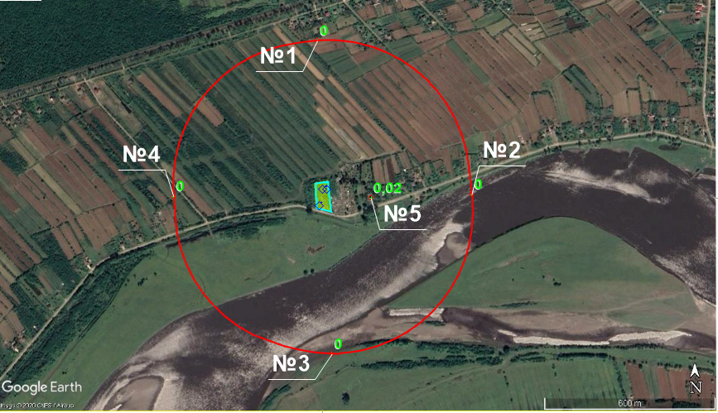
ჭვარტლის (კოდი 328) მაქსიმალური კონცენტრაცია 500მ-ანი ზონის საზღვარზე(წერტილები N1,2,3,4) და უახლოესი დასახლებული ზონის საზღვარზე(წერტილი N5)

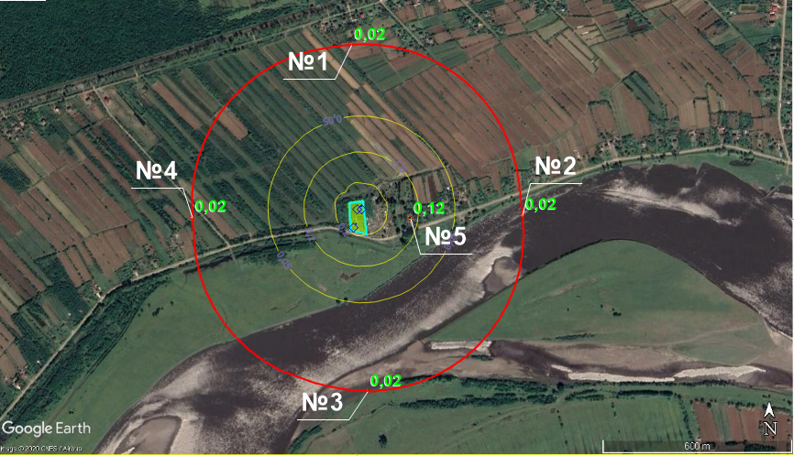
გოგირდის დიოქსიდი (კოდი 330) მაქსიმალური კონცენტრაცია 500მ-ანი ზონის საზღვარზე(წერტილები N1,2,3,4) და უახლოესი დასახლებული ზონის საზღვარზე(წერტილი N5)
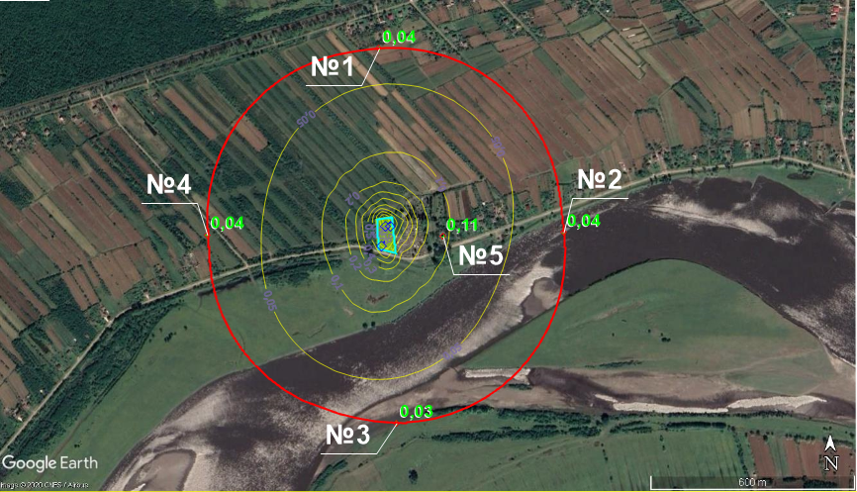
გოგირდწყალბადის (კოდი 333) მაქსიმალური კონცენტრაცია 500მ-ანი ზონის საზღვარზე(წერტილები N1,2,3,4) და უახლოესი დასახლებული ზონის საზღვარზე(წერტილი N5)
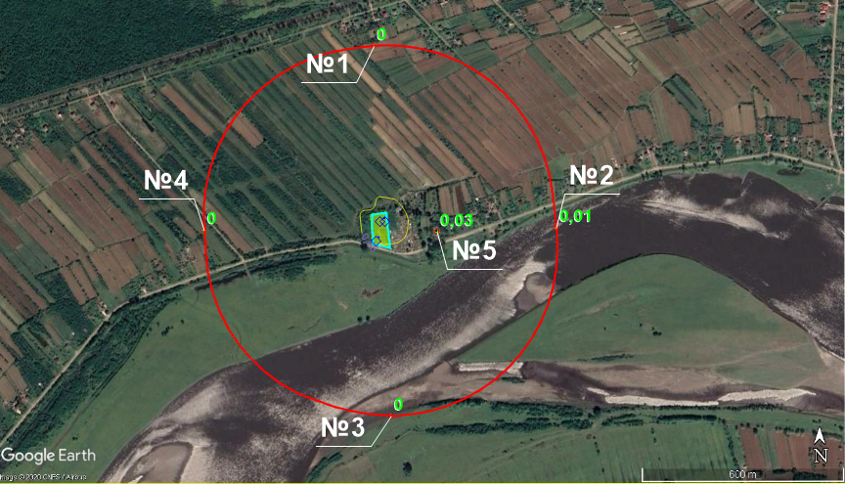
ნახშირბადის მონოქსიდის (კოდი 337) მაქსიმალური კონცენტრაცია 500მ-ანი ზონის საზღვარზე(წერტილები N1,2,3,4) და უახლოესი დასახლებული ზონის საზღვარზე(წერტილი N5)
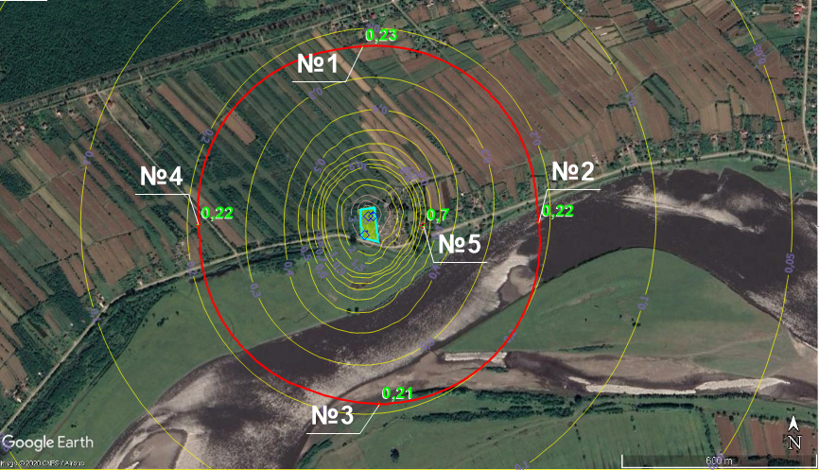
ნაჯერი ნახშირწყალბადების (კოდი 2754) მაქსიმალური კონცენტრაცია 500მ-ანი ზონის საზღვარზე(წერტილები N1,2,3,4) და უახლოესი დასახლებული ზონის საზღვარზე(წერტილი N5)
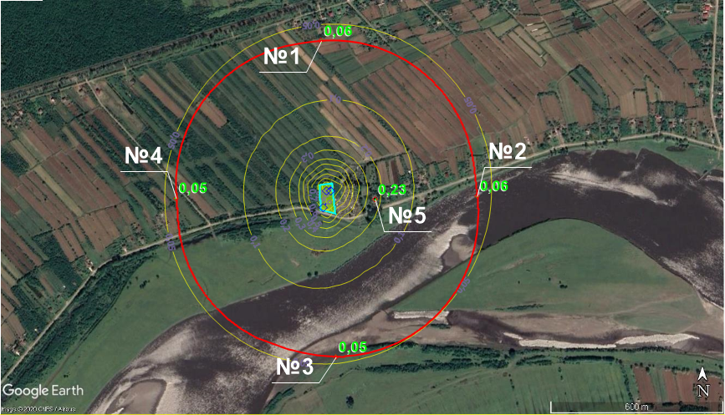
ჯამური ზემოქმედების ჯგუფის 6043 (კოდი 330+333) მაქსიმალური კონცენტრაცია 500მ-ანი ზონის საზღვარზე(წერტილები N1,2,3,4) და უახლოესი დასახლებული ზონის საზღვარზე(წერტილი N5)
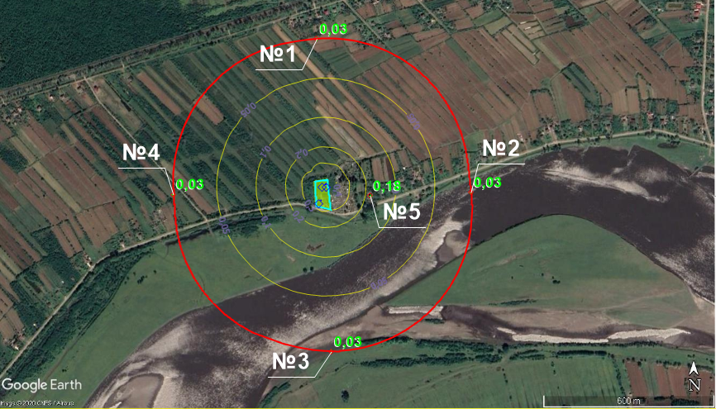
ჯამური ზემოქმედების ჯგუფის 6204 (კოდი 301+330) მაქსიმალური კონცენტრაცია 500მ-ანი ზონის საზღვარზე(წერტილები N1,2,3,4) და უახლოესი დასახლებული ზონის საზღვარზე(წერტილი N5)

დასკვნა
გაანგარიშების შედეგების ანალიზით ირკვევა, რომ საწარმოს ფუნქციონირების პროცესში ატმოსფერული ჰაერის დაბინძურების წყაროების მიერ გაფრქვეულ მავნე ნივთიერებათა რაოდენობა მცირეა. დაცილების მანძილის გათვალისწინებით საცხოვრებელი ზონის საზღვარზე, ატმოსფერული ჰაერის ხარისხი არ გადააჭარბებს კანონმდებლობით გათვალისწინებულ ნორმებს. ზღვრულად დასაშვები კონცენტრაციების გადაჭარბებას ადგილი არ ექნება ასევე 500 მეტრიანი ნორმირებული ზონის მიმართ. ამდენად საწარმოს ფუნქციონირება არ გამოიწვევს ჰაერის ხარისხის გაუარესებას.
გაანგარიშებების სრული ცხრილური ნაწილი იხ, დანართი 3.

ატმოსფერულ ჰაერში მავნე ნივთიერებათა ზღვრულად დასაშვები გაფრქვევის ნორმები
ზდგ-ის ნორმები ხუთწლიან პერიოდში თითოეული გაფრქვევის წყაროსთვის და თითოეული მავნე ნივთიერებისთვის წარმოდგენილია ცხრილ 11.1.-ში
ცხრილი 11.1.
გამოყოფის წყაროს  დასახელება | გაფრქვევის წყაროს  ნომერი | ზდგ-ს ნორმები 2020- 2025 წლებისთვის
გამოყოფის წყაროს  დასახელება | გაფრქვევის წყაროს  ნომერი | გ/წმ | ტ/წელი
1 | 2 | 3 | 4
301 აზოტის დიოქსიდი
საქვაბე | გ-5 | 0,0355 | 0,06392
 | ∑ | 0,0355 | 0,06392
328 ჭვარტლი
საქვაბე | გ-5 | 0,0026 | 0,0047
 | ∑ | 0,0026 | 0,0047
330 გოგირდის დიოქსიდი
საქვაბე | გ-5 | 0,0626 | 0,1128
 | ∑ | 0,0626 | 0,1128
333 გოგირდწყალბადი
რეზერვუარი | გ-1 | 0,0001643 | 0,000080
რეზერვუარი | გ-2 | 0,0005962 | 0,000229
ტუმბო | გ-3 | 0,0000936 | 0,000877
ტუმბო | გ-4 | 0,0000936 | 0,000877
 | ∑ | 0,0009477 | 0,002063
337 ნახშირბადის მონოქსიდი
საქვაბე | გ-5 | 0,1451 | 0,26132
 | ∑ | 0,1451 | 0,26132
2754 ნაჯერი ნახშირწყალბადები
რეზერვუარი | გ-1 | 0,1262246 | 0,061717
რეზერვუარი | გ-2 | 0,4580149 | 0,175846
ტუმბო | გ-3 | 0,0719064 | 0,67304
ტუმბო | გ-4 | 0,0719064 | 0,67304
 | ∑ | 0,7280523 | 1,583643
ზდგ-ის ნორმები ხუთწლიან პერიოდში მთლიანად საწარმოსთვის წარმოდგენილია ცხრილ 11.2.-ში.

ცხრილი 11.2.
მავნე ნივთიერებათა დასახელება |  | ზდგ-ს ნორმები 2020 - 2025 წლებისთვის
დასახელება | კოდი | გ/წმ | ტ/წელი
1 | 2 | 3 | 4
აზოტის დიოქსიდი | 301 | 0,0355 | 0,06392
ჭვარტლი | 328 | 0,0026 | 0,0047
გოგირდის დიოქსიდი | 330 | 0,0626 | 0,1128
გოგირდწყალბადი | 333 | 0,0009477 | 0,002063
ნახშირბადის ოქსიდი | 337 | 0,1451 | 0,26132
ნაჯერი ნახშირწყალბადები C₁₂-C₁₉ | 2754 | 0,7280523 | 1,583643
 | ∑ | 0,9748 | 2,028446

ლიტერატურა
- საქართველოს კანონი „გარემოზე ზემოქმედების ნებართვის შესახებ“,
- საქართველოს კანონი „ატმოსფერული ჰაერის დაცვის შესახებ“,
- საქართველოს მთავრობის 2014 წლის 6 იანვრის დადგენილება № 42 „ატმოსფერული ჰაერის დაბინძურების სტაციონარული წყაროების ინვენტარიზაციის ტექნიკური რეგლამენტის დამტკიცების შესახებ“
- საქართველოს მთავრობის 2013 წლის 31 დეკემბრის №408 დადგენილება „ატმოსფერულ ჰაერში მავნე ნივთიერებათა ზღვრულად დასაშვები გაფრქვევის ნორმების გაანგარიშების ტექნიკური რეგლამენტის დამტკიცების თაობაზე“,
- საქართველოს შრომის, ჯანმრთელობისა და სოციალური დაცვის მინისტრის 2003 წლის 24 თებერვლის ბრძანება №38/ნ «გარემოს ხარისხობრივი მდგომარეობის ნორმების დამტკიცების შესახებ»,
- საქართველოს ეკონომიკური განვითარების მინისტრის 2008 წლის 25 აგვისტოს ბრძანება № 1-1/1743 „დაპროექტების ნორმების-„სამშენებლო კლიმატოლოგია“,
- საქართველოს მთავრობის 2013 წლის 31 დეკემბრის დადგენილება № 435 „დაბინძურების სტაციონარული წყაროებიდან ატმოსფერულ ჰაერში გაფრქვევების ფაქტობრივი რაოდენობის განსაზღვრის ინსტრუმენტული მეთოდის, დაბინძურების სტაციონარული წყაროებიდან ატმოსფერულ ჰაერში გაფრქვევების ფაქტობრივი რაოდენობის დამდგენი სპეციალური გამზომ-საკონტროლო აპარატურის სტანდარტული ჩამონათვალისა და დაბინძურების სტაციონარული წყაროებიდან ტექნოლოგიური პროცესების მიხედვით ატმოსფერულ ჰაერში გაფრქვევების ფაქტობრივი რაოდენობის საანგარიშო მეთოდიკის შესახებ ტექნიკური რეგლამენტის დამტკიცების თაობაზე“
- «АЗС-ЭКОЛОГ», версия 2.2.15 от 06.06.2017 Copyright© 2008-2017 Фирма «Интеграл»
- Методика по определению выбросов вредных веществ в атмосферу на предприятиях Госкомнефтепродукта РСФСР, Астрахань, 1988 г
- УПРЗА ЭКОЛОГ, версия 4,00 ФИРМА "ИНТЕГРАЛ" Санкт-Петербург 2001-2005г,

დანართი 1. საწარმოს განთავსების სიტუაციური გეგმა

დანართი 2. საწარმოს გენ-გეგმა მავნე ნივთიერებათა გაფრქვევის წყაროების დატანით

გ-5
გ-4
გ-3
გ-2
გ-1

დანართი 3. ატმოსფერულ ჰაერში მავნე ნივთიერებათა გაბნევის ანგარიშის პროგრამული ამონაბეჭდი

УПРЗА «ЭКОЛОГ», версия 4
Copyright © 1990-2017 ФИРМА «ИНТЕГРАЛ»
პროგრამა რეგისტრირებულია შპს "გამა კონსალტინგ"-ზე
სარეგისტრაციო ნომერი: 01-01-2568
საწარმო: ბილჯ ვოტერ
ქალაქი: ხობი
რაიონი: სამეგრელო
საწარმოს მისამართი:
შეიმუშავა: შპს გამა კონსალტინგი
დარგი:
ნორმატიული სანიტარული ზონა: 500 მ
საწყისი მონაცემების შეყვანა: ბილჯ ვოტერ
გაანგარიშების ვარიანტი: ბილჯ ვოტერ
საანგარიშო კონსტანტები: E1= 0,01, E2=0,01, E3=0,01, S=999999,99 კვ.კმ.
ანგარიში: Расчет рассеивания по ОНД-86» (лето)
მეტეოროლოგიური პარამეტრები
გარე ჰაერის საშუალო მინიმალური ტემპერატურა ყველაზე ცივი თვისთვის, °C: | 6,6
გარე ჰაერის საშუალო მაქსიმალური ტემპერატურა ყველაზე ცხელი თვისთვის, °C: | 28,1
კოეფიციენტი А, დამოკიდებული ატმოსფეროს სტრატიფიკაციის ტემპერატურაზე: | 200
U* – ქარის სიჩქარე მოცემული ადგილმდებარეობისათვის, რომლის გადამეტების განმეორებადობა 5%-ის ფარგლებშია, მ/წმ: | 12

გაფრქვევის წყაროთა პარამეტრები
გათვალისწინებული საკითხები:  "%" - წყარო გათვალისწინებულია ფონის გამორიცხვით;  "+" - წყარო გათვალისწინებულია ფონის გამორიცხვის გარეშე;  "-" - წყარო არ არის გათვალისწინებული და მისი წვლილი არაა შეტანილი ფონში.  მონიშვნის არ არსებობის გამო წყარო არ გაითვალისწინება |  |  |  |  |  |  |  | წყაროთა ტიპები:  1 - წერტილოვანი;  2 - წრფივი;  3 - არაორგანიზებული;  4 - წერტილოვანი წყაროების ერთობლიობა, გათვლისთვის გაერთიანებული ერთ სიბრტყულ წყაროდ;  5 - არაორგანიზებული, დროში ცვლადი სიმძლავრის გაფრქვევით;  6 - წერტილოვანი, ქოლგისებური ან ჰორიზონტალურად მიმართული გაფრქვევით;  7 - ქოლგისებური ან ჰორიზონტალურად მიმართული გაფრქვევის მქონე წერტილოვანი წყაროების ერთობლიობა;  8 - ავტომაგისტრალი.
აღრიცხვა ანგარიშისას | მოედ. # | საამქ. # | წყაროს # | წყაროს დასახელება | ვარიანტი | ტიპი | წყაროს სიმაღ.  (მ) | დიამეტრი  (მ) |  | აირ-ჰაეროვანი ნარევის მოცულ.  (მ³) |  | აირ-ჰაეროვანი ნარევის სიჩქარე  (მ/წმ) |  | აირ-ჰაეროვანი ნაერევის ტემპერ.  (°С) | რელიეფის კოეფ. |  | კოორდინატები |  |  |  |  |  |  | წყაროს სიგანე  (მ)
 |  |  |  |  |  |  |  |  |  |  |  |  |  |  |  |  | X1  (მ) |  | Y1  (მ) | X2  (მ) |  | Y2  (მ) |  | წყაროს სიგანე  (მ)
% | 0 |  | 1 | ლიალური და ნაწშირწუალბადების ნარევის რეზერვუარი | 1 | 1 | 5 | 0,25000 |  | 0,08300 |  | 1,69086 |  | 30 | 1 |  | -12,00 |  | -26,50 | 0,00 |  | 0,00 |  | 0,00
ნივთ. კოდი |  | ნივთიერების სახელი |  |  | გაფრქვევა (გ/წმ) |  | გაფრქვევა (ტ/წლ) |  | F |  | ზაფხული |  |  |  |  |  |  | ზამთარი
 |  |  |  |  |  |  |  |  |  |  | Cm/ზდკ |  | Xm |  |  | Um |  | Cm/ზდკ |  |  | Xm |  | Um
0333 |  | დიჰიდროსულფიდი (გოგირდწყალბადი) |  |  | 0,000164300 |  | 0,000080000 |  | 1 |  | 0,245 |  | 15,94240 |  |  | 0,50000 |  | 0,245 |  |  | 15,94240 |  | 0,50000
2754 |  | ნაჯერი ნახშირწყალბადები C12-C19 |  |  | 0,126224600 |  | 0,061717000 |  | 1 |  | 1,508 |  | 15,94240 |  |  | 0,50000 |  | 1,508 |  |  | 15,94240 |  | 0,50000
% | 0 |  | 2 | ნახშირწყალბადების რეზერვუარი | 1 | 1 | 5 | 0,25000 |  | 0,08300 |  | 1,69086 |  | 30 | 1 |  | 0,00 |  | 30,50 | 0,00 |  | 0,00 |  | 0,00
ნივთ. კოდი |  | ნივთიერების სახელი |  |  | გაფრქვევა (გ/წმ) |  | გაფრქვევა (ტ/წლ) |  | F |  | ზაფხული |  |  |  |  |  |  | ზამთარი
 |  |  |  |  |  |  |  |  |  |  | Cm/ზდკ |  | Xm |  |  | Um |  | Cm/ზდკ |  |  | Xm |  | Um
0333 |  | დიჰიდროსულფიდი (გოგირდწყალბადი) |  |  | 0,000596200 |  | 0,000229000 |  | 1 |  | 0,890 |  | 15,94240 |  |  | 0,50000 |  | 0,890 |  |  | 15,94240 |  | 0,50000
2754 |  | ნაჯერი ნახშირწყალბადები C12-C19 |  |  | 0,458014900 |  | 0,175846000 |  | 1 |  | 5,472 |  | 15,94240 |  |  | 0,50000 |  | 5,472 |  |  | 15,94240 |  | 0,50000
% | 0 |  | 3 | ლიალური და ნახშიწყალბადების ნარევის ტუმბო | 1 | 3 | 2 | 0,00000 |  | 0,00000 |  | 0,00000 |  | 0 | 1 |  | -5,00 |  | -14,00 | -2,50 |  | -14,00 |  | 3,00
ნივთ. კოდი |  | ნივთიერების სახელი |  |  | გაფრქვევა (გ/წმ) |  | გაფრქვევა (ტ/წლ) |  | F |  | ზაფხული |  |  |  |  |  |  | ზამთარი
 |  |  |  |  |  |  |  |  |  |  | Cm/ზდკ |  | Xm |  |  | Um |  | Cm/ზდკ |  |  | Xm |  | Um
0333 |  | დიჰიდროსულფიდი (გოგირდწყალბადი) |  |  | 0,000093600 |  | 0,000877000 |  | 1 |  | 0,418 |  | 11,40000 |  |  | 0,50000 |  | 0,418 |  |  | 11,40000 |  | 0,50000
2754 |  | ნაჯერი ნახშირწყალბადები C12-C19 |  |  | 0,071906400 |  | 0,673040000 |  | 1 |  | 2,568 |  | 11,40000 |  |  | 0,50000 |  | 2,568 |  |  | 11,40000 |  | 0,50000
% | 0 |  | 4 | ნახშიწყალბადების ნარევის ტუმბო | 1 | 3 | 2 | 0,00000 |  | 0,00000 |  | 0,00000 |  | 0 | 1 |  | 11,00 |  | 42,50 | 14,00 |  | 42,50 |  | 3,00
ნივთ. კოდი |  | ნივთიერების სახელი |  |  | გაფრქვევა (გ/წმ) |  | გაფრქვევა (ტ/წლ) |  | F |  | ზაფხული |  |  |  |  |  |  | ზამთარი
 |  |  |  |  |  |  |  |  |  |  | Cm/ზდკ |  | Xm |  |  | Um |  | Cm/ზდკ |  |  | Xm |  | Um
0333 |  | დიჰიდროსულფიდი (გოგირდწყალბადი) |  |  | 0,000093600 |  | 0,000877000 |  | 1 |  | 0,418 |  | 11,40000 |  |  | 0,50000 |  | 0,418 |  |  | 11,40000 |  | 0,50000
2754 |  | ნაჯერი ნახშირწყალბადები C12-C19 |  |  | 0,071906400 |  | 0,673040000 |  | 1 |  | 2,568 |  | 11,40000 |  |  | 0,50000 |  | 2,568 |  |  | 11,40000 |  | 0,50000
% | 0 |  | 5 | საქვაბე | 1 | 1 | 6 | 0,20000 |  | 0,24913 |  | 7,93000 |  | 120 | 1 |  | 14,00 |  | 32,00 | 0,00 |  | 0,00 |  | 0,00

ნივთ. კოდი | ნივთიერების სახელი | გაფრქვევა (გ/წმ) | გაფრქვევა (ტ/წლ) | F | ზაფხული |  |  | ზამთარი
 |  |  |  |  | Cm/ზდკ | Xm | Um | Cm/ზდკ | Xm | Um
0301 | აზოტის დიოქსიდი (აზოტის (IV) ოქსიდი) | 0,035500000 | 0,063920000 | 1 | 0,377 | 43,34987 | 1,01572 | 0,348 | 45,53960 | 1,08945
0328 | ნახშირბადი (ჭვარტლი) | 0,002600000 | 0,004700000 | 1 | 0,037 | 43,34987 | 1,01572 | 0,034 | 45,53960 | 1,08945
0330 | გოგირდის დიოქსიდი (გოგირდის ანჰიდრიდი) | 0,062600000 | 0,112800000 | 1 | 0,266 | 43,34987 | 1,01572 | 0,246 | 45,53960 | 1,08945
0337 | ნახშირბადის ოქსიდი | 0,145100000 | 0,261320000 | 1 | 0,062 | 43,34987 | 1,01572 | 0,057 | 45,53960 | 1,08945

ემისიები წყაროებიდან ნივთიერებების მიხედვით
წყაროთა ტიპები:
1 - წერტილოვანი;
2 - წრფივი;
3 - არაორგანიზებული;
4 - წერტილოვანი წყაროების ერთობლიობა, გათვლისთვის გაერთიანებული ერთ სიბრტყულ წყაროდ;
5 - არაორგანიზებული, დროში ცვლადი სიმძლავრის გაფრქვევით;
6 - წერტილოვანი, ქოლგისებური ან ჰორიზონტალურად მიმართული გაფრქვევით;
7 - ქოლგისებური ან ჰორიზონტალურად მიმართული გაფრქვევის მქონე წერტილოვანი წყაროების ერთობლიობა;
8 - ავტომაგისტრალი.
ნივთიერება 0301 აზოტის დიოქსიდი (აზოტის (IV) ოქსიდი)
. # | ~საამქ. # | წყაროს # | ტიპი | ~გაფრქვევა (გ/წმ) | F | ზაფხული |  |  | ზამთარი
 |  |  |  |  |  | Cm/ზდკ | Xm | Um | Cm/ზდკ | Xm | Um
0 | 0 | 5 | 1 | 0,035500000 | 1 | 0,377 | 43,34987 | 1,01572 | 0,348 | 45,53960 | 1,08945
სულ: |  |  |  | 0,035500000 |  | 0,377 |  |  | 0,348
ნივთიერება 0328 ნახშირბადი (ჭვარტლი)
. # | ~საამქ. # | წყაროს # | ტიპი | ~გაფრქვევა (გ/წმ) | F | ზაფხული |  |  | ზამთარი
 |  |  |  |  |  | Cm/ზდკ | Xm | Um | Cm/ზდკ | Xm | Um
0 | 0 | 5 | 1 | 0,002600000 | 1 | 0,037 | 43,34987 | 1,01572 | 0,034 | 45,53960 | 1,08945
სულ: |  |  |  | 0,002600000 |  | 0,037 |  |  | 0,034
ნივთიერება 0330 გოგირდის დიოქსიდი (გოგირდის ანჰიდრიდი)
. # | ~საამქ. # | წყაროს # | ტიპი | ~გაფრქვევა (გ/წმ) | F | ზაფხული |  |  | ზამთარი
 |  |  |  |  |  | Cm/ზდკ | Xm | Um | Cm/ზდკ | Xm | Um
0 | 0 | 5 | 1 | 0,062600000 | 1 | 0,266 | 43,34987 | 1,01572 | 0,246 | 45,53960 | 1,08945
სულ: |  |  |  | 0,062600000 |  | 0,266 |  |  | 0,246
ნივთიერება 0333 დიჰიდროსულფიდი (გოგირდწყალბადი)
. # | ~საამქ. # | წყაროს # | ტიპი | ~გაფრქვევა (გ/წმ) | F | ზაფხული |  |  | ზამთარი
 |  |  |  |  |  | Cm/ზდკ | Xm | Um | Cm/ზდკ | Xm | Um
0 | 0 | 1 | 1 | 0,000164300 | 1 | 0,245 | 15,94240 | 0,50000 | 0,245 | 15,94240 | 0,50000
0 | 0 | 2 | 1 | 0,000596200 | 1 | 0,890 | 15,94240 | 0,50000 | 0,890 | 15,94240 | 0,50000
0 | 0 | 3 | 3 | 0,000093600 | 1 | 0,418 | 11,40000 | 0,50000 | 0,418 | 11,40000 | 0,50000
0 | 0 | 4 | 3 | 0,000093600 | 1 | 0,418 | 11,40000 | 0,50000 | 0,418 | 11,40000 | 0,50000
სულ: |  |  |  | 0,000947700 |  | 1,971 |  |  | 1,971
ნივთიერება 0337 ნახშირბადის ოქსიდი
. # | ~საამქ. # | წყაროს # | ტიპი | ~გაფრქვევა (გ/წმ) | F | ზაფხული |  |  | ზამთარი
 |  |  |  |  |  | Cm/ზდკ | Xm | Um | Cm/ზდკ | Xm | Um
0 | 0 | 5 | 1 | 0,145100000 | 1 | 0,062 | 43,34987 | 1,01572 | 0,057 | 45,53960 | 1,08945
სულ: |  |  |  | 0,145100000 |  | 0,062 |  |  | 0,057
ნივთიერება 2754 ნაჯერი ნახშირწყალბადები C12-C19
. # | ~საამქ. # | წყაროს # | ტიპი | ~გაფრქვევა (გ/წმ) | F | ზაფხული |  |  | ზამთარი
 |  |  |  |  |  | Cm/ზდკ | Xm | Um | Cm/ზდკ | Xm | Um
0 | 0 | 1 | 1 | 0,126224600 | 1 | 1,508 | 15,94240 | 0,50000 | 1,508 | 15,94240 | 0,50000
0 | 0 | 2 | 1 | 0,458014900 | 1 | 5,472 | 15,94240 | 0,50000 | 5,472 | 15,94240 | 0,50000

0 | 0 | 3 | 3 | 0,071906400 | 1 | 2,568 | 11,40000 | 0,50000 | 2,568 | 11,40000 | 0,50000
0 | 0 | 4 | 3 | 0,071906400 | 1 | 2,568 | 11,40000 | 0,50000 | 2,568 | 11,40000 | 0,50000
სულ: |  |  |  | 0,728052300 |  | 12,117 |  |  | 12,117

წყაროების გაფრქვევა ჯამური ზემოქმედების ჯგუფების მიხედვით
წყაროთა ტიპები:
1 - წერტილოვანი;
2 - წრფივი;
3 - არაორგანიზებული;
4 - წერტილოვანი წყაროების ერთობლიობა, გათვლისთვის გაერთიანებული ერთ სიბრტყულ წყაროდ;
5 - არაორგანიზებული, დროში ცვლადი სიმძლავრის გაფრქვევით;
6 - წერტილოვანი, ქოლგისებური ან ჰორიზონტალურად მიმართული გაფრქვევით;
7 - ქოლგისებური ან ჰორიზონტალურად მიმართული გაფრქვევის მქონე წერტილოვანი წყაროების ერთობლიობა;
8 - ავტომაგისტრალი.
ჯამური ზემოქმედების ჯგუფი: 6043 გოგირდის დიოქსიდი და გოგირდწყალბადი
. # | ~საამქ. # | წყაროს # | ტიპი | ნივთ. კოდი | ~გაფრქვევა (გ/წმ) | F | ზაფხული |  |  | ზამთარი
 |  |  |  |  |  |  | Cm/ზდკ | Xm | Um | Cm/ზდკ | Xm | Um
0 | 0 | 5 | 1 | 0330 | 0,062600000 | 1 | 0,266 | 43,34987 | 1,01572 | 0,246 | 45,53960 | 1,08945
0 | 0 | 1 | 1 | 0333 | 0,000164300 | 1 | 0,245 | 15,94240 | 0,50000 | 0,245 | 15,94240 | 0,50000
0 | 0 | 2 | 1 | 0333 | 0,000596200 | 1 | 0,890 | 15,94240 | 0,50000 | 0,890 | 15,94240 | 0,50000
0 | 0 | 3 | 3 | 0333 | 0,000093600 | 1 | 0,418 | 11,40000 | 0,50000 | 0,418 | 11,40000 | 0,50000
0 | 0 | 4 | 3 | 0333 | 0,000093600 | 1 | 0,418 | 11,40000 | 0,50000 | 0,418 | 11,40000 | 0,50000
სულ: |  |  |  |  | 0,063547700 |  | 2,237 |  |  | 2,217
ჯამური ზემოქმედების ჯგუფი: 6204 აზოტის დიოქსიდი, გოგირდის დიოქსიდი
. # | ~საამქ. # | წყაროს # | ტიპი | ნივთ. კოდი | ~გაფრქვევა (გ/წმ) | F | ზაფხული |  |  | ზამთარი
 |  |  |  |  |  |  | Cm/ზდკ | Xm | Um | Cm/ზდკ | Xm | Um
0 | 0 | 5 | 1 | 0301 | 0,035500000 | 1 | 0,377 | 43,34987 | 1,01572 | 0,348 | 45,53960 | 1,08945
0 | 0 | 5 | 1 | 0330 | 0,062600000 | 1 | 0,266 | 43,34987 | 1,01572 | 0,246 | 45,53960 | 1,08945
სულ: |  |  |  |  | 0,098100000 |  | 0,402 |  |  | 0,371
ჯამური მნიშვნელობა ჯგუფისთვის გაიანგარიება არასრული ჯამური კოეფიციენტის გათვალისწინებით

ანგარიში შესრულდა ნივთიერებების (ჯამური ზემოქმედების ჯგუფის) მიხედვით
კოდი | ნივთიერების სახელი | ზღვრულად დასაშვები კონცენტრაცია |  |  |  |  |  | ზდკ/სუზდ-ს მაკორექ.  კოეფ.* | ფონური კონცენტრაცია
კოდი | ნივთიერების სახელი | ანგარიში ОНД-86-ს მიხედვით |  |  | ანგარიში საშუალოს მიხედვით |  |  | ზდკ/სუზდ-ს მაკორექ.  კოეფ.*
კოდი | ნივთიერების სახელი | ტიპი | საცნობარო მნიშვნელობა | ანგარიშისას გამოყენებული | ტიპი | საცნობარო მნიშვნელობა | ანგარიშისას გამოყენებული | ზდკ/სუზდ-ს მაკორექ.  კოეფ.*
 |  |  |  |  |  |  |  |  | გათვალისწინება | ინტერპოლ.
0301 | აზოტის დიოქსიდი (აზოტის (IV) ოქსიდი) | ზდკ მაქს. ერთჯ. | 0,200 | 0,200 | ზდკ საშ.დღ. | 0,040 | 0,040 | 1 | არა | არა
0328 | ნახშირბადი (ჭვარტლი) | ზდკ მაქს. ერთჯ. | 0,150 | 0,150 | ზდკ საშ.დღ. | 0,050 | 0,050 | 1 | არა | არა
0330 | გოგირდის დიოქსიდი (გოგირდის ანჰიდრიდი) | ზდკ მაქს. ერთჯ. | 0,500 | 0,500 | ზდკ საშ.დღ. | 0,050 | 0,050 | 1 | არა | არა
0333 | დიჰიდროსულფიდი (გოგირდწყალბადი) | ზდკ მაქს. ერთჯ. | 0,008 | 0,008 | ზდკ მაქს. ერთჯ. | 0,008 | 8.000E-04 | 1 | არა | არა
0337 | ნახშირბადის ოქსიდი | ზდკ მაქს. ერთჯ. | 5,000 | 5,000 | ზდკ საშ.დღ. | 3,000 | 3,000 | 1 | არა | არა
2754 | ნაჯერი ნახშირწყალბადები C12-C19 | ზდკ მაქს. ერთჯ. | 1,000 | 1,000 | ზდკ მაქს. ერთჯ. | 1,000 | 0,100 | 1 | არა | არა
6043 | ჯამური ზემოქმედების ჯგუფი: გოგირდის დიოქსიდი და გოგირდწყალბადი | ჯამური ზემოქმედების ჯგუფი | - | - | ჯამური ზემოქმედების ჯგუფი | - | - | 1 | არა | არა
6204 | არასრული ჯამური ზემოქმედების ჯგუფი კოეფიციენტით "1,6": აზოტის დიოქსიდი, გოგირდის დიოქსიდი | ჯამური ზემოქმედების ჯგუფი | - | - | ჯამური ზემოქმედების ჯგუფი | - | - | 1 | არა | არა
*გამოიყენება განსაკუთრებული ნორმატიული მოთხოვნების გამოყენების საჭიროების შემთხვევაში. პარამეტრის "ზდკ/სუზდ შესწორების კოეფიციენტი" მნიშვნელობის ცვლილების შემთხვევაში, რომლის სტანდარტული მნიშვნელობა 1-ია, მაქსიმალური კონცენტრაციის გაანგარიშებული სიდიდეები შედარებული უნდა იქნას არა კოეფიციენტის მნიშვნელობას, არამედ 1-ს.

საანგარიშო მეტეოპარამეტრების გადარჩევა ანგარიშისას
ავტომატური გადარჩევა
 | ქარის სიჩქარეთა გადარჩევა სრულდება ავტომატურად
 | ქარის მიმართულება
 | სექტორის დასაწყისი | სექტორის დასაწყისი | სექტორის დასაწყისი
 | 0 | 360 | 1

საანგარიშო არეალი
საანგარიშო მოედნები
კოდი | ტიპი |  | მოედნის სრული აღწერა |  |  |  |  |  |  |  | ზეგავლენის ზონა (მ) | ბიჯი (მ) |  |  | სიმაღლე (მ) | კომენტარი
კოდი |  |  | 1-ლი მხარის შუა წერტილის კოორდინატები (მ) |  |  |  | 2-ლი მხარის შუა წერტილის კოორდინატები (მ) |  |  | სიგანე (მ)
კოდი |  |  | X |  | Y |  | X |  | Y | სიგანე (მ) | ზეგავლენის ზონა (მ) | სიგანეზე |  | სიგრძეზე | სიმაღლე (მ) | კომენტარი
2 | სრული აღწერა |  | -1200,00 |  | 0,00 |  | 1400,00 |  | 0,00 | 1500,00 | 0,00 | 50,00 |  | 50,00 | 2
საანგარიშო წერტილები
კოდი |  | კოორდინატები (მ) |  |  |  | სიმაღლე (მ) |  | წერტილის ტიპი |  |  |  |  | კომენტარი
 |  | X |  | Y
1 |  | -18,00 |  | 555,00 |  | 2 |  | ნორმირებული 500 მ-იანი ზონა |  |  |  |  | ჩრდილოეთის მიმართულება
2 |  | 526,50 |  | 13,00 |  | 2 |  | ნორმირებული 500 მ-იანი ზონა |  |  |  |  | აღმოსავლეთის მიმართულება
3 |  | 33,50 |  | -550,00 |  | 2 |  | ნორმირებული 500 მ-იანი ზონა |  |  |  |  | სამხრეთის მიმართულება
4 |  | -524,50 |  | 6,00 |  | 2 |  | ნორმირებული 500 მ-იანი ზონა |  |  |  |  | დასავლეთის მიმართულება
5 |  | 171,00 |  | 0,50 |  | 2 |  | საცხოვრებელი ზონის საზღვარზე |  |  |  |  | აღმოსავლეთი

გაანგარიშების შედეგები ნივთიერებების მიხედვით
(საანგარიშო მოედნები)
წერტილთა ტიპები:
0 - მომხმარებლის საანგარიშო წერტილი
1 - წერტილი დაცვის ზონის საზღვარზე
2 - წერტილი საწარმო ზონის საზღვარზე
3 - წერტილი სანიტარულ-დაცვითი ზონის საზღვარზე
4 - საცხოვრებელი ზონის საზღვარზე
5 - განაშენიანების საზღვარზე
ნივთიერება 0301 აზოტის დიოქსიდი (აზოტის (IV) ოქსიდი)
N | კოორდ.  X(მ) | ~კოორდ.  Y(მ) | 0სიმაღლე  (მ) | კონცენტრაცია  ზდკ-ს წილი | ქარის მიმართ. | ქარის სიჩქარე | ფონი  (ზდკ-ს წილი) | ფონი გამორიცხვამდე | წერტილის ტიპი
5 | 171,00 | 0,50 | 2,00 | 0,165 | 281 | 1,53 | 0,000 | 0,000 | 0
2 | 526,50 | 13,00 | 2,00 | 0,031 | 272 | 7,95 | 0,000 | 0,000 | 0
1 | -18,00 | 555,00 | 2,00 | 0,030 | 176 | 7,95 | 0,000 | 0,000 | 0
4 | -524,50 | 6,00 | 2,00 | 0,029 | 87 | 7,95 | 0,000 | 0,000 | 0
3 | 33,50 | -550,00 | 2,00 | 0,026 | 358 | 7,95 | 0,000 | 0,000 | 0
ნივთიერება 0328 ნახშირბადი (ჭვარტლი)
N | კოორდ.  X(მ) | ~კოორდ.  Y(მ) | 0სიმაღლე  (მ) | კონცენტრაცია  ზდკ-ს წილი | ქარის მიმართ. | ქარის სიჩქ. | ფონი  (ზდკ-ს წილი) | ფონი გამორიცხვამდე | წერტილის ტიპი
5 | 171,00 | 0,50 | 2,00 | 0,016 | 281 | 1,53 | 0,000 | 0,000 | 0
2 | 526,50 | 13,00 | 2,00 | 0,003 | 272 | 7,95 | 0,000 | 0,000 | 0
1 | -18,00 | 555,00 | 2,00 | 0,003 | 176 | 7,95 | 0,000 | 0,000 | 0
4 | -524,50 | 6,00 | 2,00 | 0,003 | 87 | 7,95 | 0,000 | 0,000 | 0
3 | 33,50 | -550,00 | 2,00 | 0,003 | 358 | 7,95 | 0,000 | 0,000 | 0
ნივთიერება 0330 გოგირდის დიოქსიდი (გოგირდის ანჰიდრიდი)
N | კოორდ.  X(მ) | ~კოორდ.  Y(მ) | 0სიმაღლე  (მ) | კონცენტრაცია  ზდკ-ს წილი | ქარის მიმართ. | ქარის სიჩქარე | ფონი  (ზდკ-ს წილი) | ფონი გამორიცხვამდე | წერტილის ტიპი
5 | 171,00 | 0,50 | 2,00 | 0,117 | 281 | 1,53 | 0,000 | 0,000 | 0
2 | 526,50 | 13,00 | 2,00 | 0,022 | 272 | 7,95 | 0,000 | 0,000 | 0
1 | -18,00 | 555,00 | 2,00 | 0,021 | 176 | 7,95 | 0,000 | 0,000 | 0
4 | -524,50 | 6,00 | 2,00 | 0,020 | 87 | 7,95 | 0,000 | 0,000 | 0
3 | 33,50 | -550,00 | 2,00 | 0,018 | 358 | 7,95 | 0,000 | 0,000 | 0
ნივთიერება 0333 დიჰიდროსულფიდი (გოგირდწყალბადი)
N | კოორდ.  X(მ) | ~კოორდ.  Y(მ) | 0სიმაღლე  (მ) | კონცენტრაცია  ზდკ-ს წილი | ქარის მიმართ. | ქარის სიჩქარე | ფონი  (ზდკ-ს წილი) | ფონი გამორიცხვამდე | წერტილის ტიპი
5 | 171,00 | 0,50 | 2,00 | 0,114 | 278 | 1,11 | 0,000 | 0,000 | 0
1 | -18,00 | 555,00 | 2,00 | 0,038 | 178 | 12,00 | 0,000 | 0,000 | 0
2 | 526,50 | 13,00 | 2,00 | 0,035 | 271 | 12,00 | 0,000 | 0,000 | 0
4 | -524,50 | 6,00 | 2,00 | 0,035 | 89 | 12,00 | 0,000 | 0,000 | 0
3 | 33,50 | -550,00 | 2,00 | 0,035 | 356 | 12,00 | 0,000 | 0,000 | 0
ნივთიერება 0337 ნახშირბადის ოქსიდი
N | კოორდ.  X(მ) | ~კოორდ.  Y(მ) | 0სიმაღლე  (მ) | კონცენტრაცია  ზდკ-ს წილი | ქარის მიმართ. | ქარის სიჩქარე | ფონი  (ზდკ-ს წილი) | ფონი გამორიცხვამდე | წერტილის ტიპი
5 | 171,00 | 0,50 | 2,00 | 0,027 | 281 | 1,53 | 0,000 | 0,000 | 0

2 | 526,50 | 13,00 | 2,00 | 0,005 | 272 | 7,95 | 0,000 | 0,000 | 0
1 | -18,00 | 555,00 | 2,00 | 0,005 | 176 | 7,95 | 0,000 | 0,000 | 0
4 | -524,50 | 6,00 | 2,00 | 0,005 | 87 | 7,95 | 0,000 | 0,000 | 0
3 | 33,50 | -550,00 | 2,00 | 0,004 | 358 | 7,95 | 0,000 | 0,000 | 0
ნივთიერება 2754 ნაჯერი ნახშირწყალბადები C12-C19
N | კოორდ.  X(მ) | ~კოორდ.  Y(მ) | 0სიმაღლე  (მ) | კონცენტრაცია  ზდკ-ს წილი | ქარის მიმართ. | ქარის სიჩქარე | ფონი  (ზდკ-ს წილი) | ფონი გამორიცხვამდე | წერტილის ტიპი
5 | 171,00 | 0,50 | 2,00 | 0,701 | 278 | 1,11 | 0,000 | 0,000 | 0
1 | -18,00 | 555,00 | 2,00 | 0,231 | 178 | 12,00 | 0,000 | 0,000 | 0
2 | 526,50 | 13,00 | 2,00 | 0,216 | 271 | 12,00 | 0,000 | 0,000 | 0
4 | -524,50 | 6,00 | 2,00 | 0,216 | 89 | 12,00 | 0,000 | 0,000 | 0
3 | 33,50 | -550,00 | 2,00 | 0,213 | 356 | 12,00 | 0,000 | 0,000 | 0
ნივთიერება 6043 გოგირდის დიოქსიდი და გოგირდწყალბადი
N | კოორდ.  X(მ) | ~კოორდ.  Y(მ) | 0სიმაღლე  (მ) | კონცენტრაცია  ზდკ-ს წილი | ქარის მიმართ. | ქარის სიჩქარე | ფონი  (ზდკ-ს წილი) | ფონი გამორიცხვამდე | წერტილის ტიპი
5 | 171,00 | 0,50 | 2,00 | 0,227 | 280 | 1,35 | 0,000 | 0,000 | 0
1 | -18,00 | 555,00 | 2,00 | 0,057 | 178 | 12,00 | 0,000 | 0,000 | 0
2 | 526,50 | 13,00 | 2,00 | 0,055 | 271 | 12,00 | 0,000 | 0,000 | 0
4 | -524,50 | 6,00 | 2,00 | 0,055 | 88 | 12,00 | 0,000 | 0,000 | 0
3 | 33,50 | -550,00 | 2,00 | 0,052 | 357 | 12,00 | 0,000 | 0,000 | 0
ნივთიერება 6204 აზოტის დიოქსიდი, გოგირდის დიოქსიდი
N | კოორდ.  X(მ) | ~კოორდ.  Y(მ) | 0სიმაღლე  (მ) | კონცენტრაცია  ზდკ-ს წილი | ქარის მიმართ. | ქარის სიჩქარე | ფონი  (ზდკ-ს წილი) | ფონი გამორიცხვამდე | წერტილის ტიპი
5 | 171,00 | 0,50 | 2,00 | 0,176 | 281 | 1,53 | 0,000 | 0,000 | 0
2 | 526,50 | 13,00 | 2,00 | 0,033 | 272 | 7,95 | 0,000 | 0,000 | 0
1 | -18,00 | 555,00 | 2,00 | 0,032 | 176 | 7,95 | 0,000 | 0,000 | 0
4 | -524,50 | 6,00 | 2,00 | 0,031 | 87 | 7,95 | 0,000 | 0,000 | 0
3 | 33,50 | -550,00 | 2,00 | 0,028 | 358 | 7,95 | 0,000 | 0,000 | 0

ამონაწერი საჯარო რესტრიდან

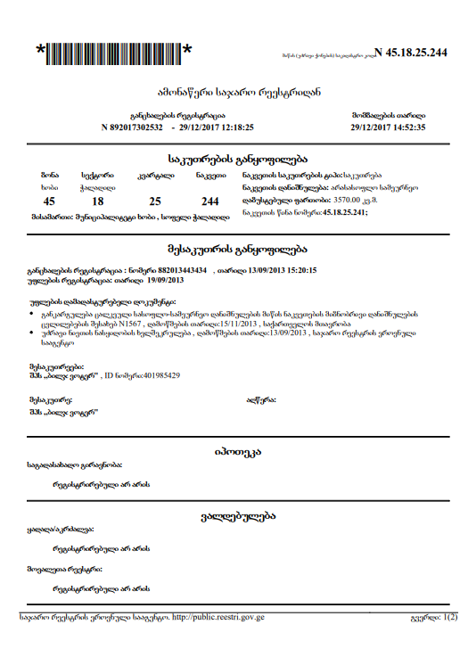

საკადასტრო გეგმა

